НАЦІОНАЛЬНИЙ УНІВЕРСИТЕТ ОБОРОНИ УКРАЇНИ

|  |
| --- |
|  |

НАВЧАЛЬНО-НАУКОУВИЙ ІНСТИТУТ ФІЗИЧНОЇ КУЛЬТУРИ ТА СПОРТИВНО-ОЗДОРОВЧИХ ТЕХНОЛОГІЙ

**КВАЛІФІКАЦІЙНА РОБОТА**

Солдат

(військове звання)

Гончаренко Юлія Олексіївна

(прізвище, ім’я, по батькові )

**Курсант навчальної групи** **№** 6401

**Тема: «**Застосування сучасних фітнес-програм під час проведення занять з фізичної підготовки з військовослужбовцями»

Керівник:

(науковий ступінь, вчене звання, прізвище, ім’я, по батькові )

«____»__________2024 року _____________

(підпис)

До захисту допущено

Начальник кафедри:______________________________________________

(науковий ступінь, вчене звання, прізвище, ім’я, по батькові)

«____»__________20__ року ______________

(підпис)

**Київ – 2024**

**ЗМІСТ**

|  |  |  |
| --- | --- | --- |
| ПЕРЕЛІК УМОВНИХ СКОРОЧЕНЬ | | 3 |
| ВСТУП |  | 4 |
| **РОЗДІЛ 1** | **ОСОБЛИВОСТІ ФІЗИЧНОЇ ПІДГОТОВЛЕНОСТІ ВІЙСЬКОВОСЛУЖБОВЦІВ ІННОВАЦІЙНИМИ ЗАСОБАМИ** | 8 |
| 1.1. | Зміст фізичної підготовки в провідних арміях НАТО…... | 8 |
| 1.2. | Особливості розвитку силової витривалості військовослужбовців із використанням сучасних фітнес-програм…………………………………………………….... | 13 |
| 1.3. | Класифікація сучасних фітнес-програм, їх особливості, методи та допоміжні засоби, що застосовуються в процесі фізичної підготовки ………………………………………... | 15 |
| 1.4. | Характеристика фітнес-напрямку: тай - бо………………. | 19 |
| **РОЗДІЛ 2** | **МАТЕРІАЛИ ТА МЕТОДИ ОРГАНІЗАЦІЇ ДОСЛІДЖЕННЯ РОЗВИТКУ СИЛОВОЇ ВИТРИВАЛОСТІ ВІЙСЬКОВОСЛУЖБОВЦІВ ЗАСОБАМИ СУЧАСНОЇ ФІТНЕС-ПРОГРАМИ ТАЙ-БО** | 24 |
| 2.1. | Зміст основних методів дослідження……………………... | 24 |
| 2.2. | Характеристика авторської фітнес-програми Тай-бо….. | 26 |
| 2.3. | Організація дослідження процесу застосування сучасної фітнес програми під час проведення занять фізичної підготовки з військовослужбовцями ……………………... | 39 |
| **РОЗДІЛ 3** | **РЕЗУЛЬТАТИ ДОСЛІДЖЕННЯ** | 41 |
| 3.1. | Оцінка ефективності програми із використанням елементів Тай-бо в структурі фізичної підготовки …….… | 41 |
| 3.2. | Практичні рекомендації щодо впровадження авторської програми фізичної підготовки військовослужбовців із використанням інноваційних технологій – бойового фітнесу Тай-бо……………………………...………………. | 44 |
| ВИСНОВКИ | | 49 |
| СПИСОК ВИКОРИСТАНИХ ДЖЕРЕЛ | | 50 |
| ДОДАТКИ | | 58 |

**ПЕРЕЛІК УМОВНИХ СКОРОЧЕНЬ**

ВВНЗ – вищий військовий навчальний заклад;

ВП – вихідне положення;

ЗСУ – Збройні Сили України;

ккал – калорії;

кг – кілограм;

км – кілометр;

м – метр;

МОУ – Міністерство оборони України;

НАТО – Організація Північноатлантичного договору;

ОРА – опорно-руховий апарат;

РИС – рисунок;

РФЗ – ранкова фізична зарядка;

см – сантиметри;

сек – секунди;

с – сторінки;

США – Сполучені Штати Америки;

уд – удари;

ФП – фізична підготовка;

хв – хвилини;

ЧСС – частота серцевих скорочень;

ROTC – Reserve Officers Training Corps

**ВСТУП**

**Актуальність дослідження.** На сьогоднішній день у світі налічується понад 196 держав (визнаних Україною) стверджує О. Отравенко [27]. Майже кожна країна має свою систему оборони, невід’ємною частиною якої є армія. Армія захищає державу, якщо із цим завданням не справляються дипломатичні служби.

У сучасних умовах розвитку суспільства великі вимоги пред’являються до ефективності та доцільності засобів та методів, що використовуються у підготовці військовослужбовців. Фізична підготовка військовослужбовців є педагогічним процесом, який підпорядковується педагогічним закономірностям, з одного боку, і специфічним закономірностям, які відбивають зв’язок між об’єктами і чинниками військово-прикладної фізичної підготовки у ЗСУ. У своїх напрацюваннях О. Попович, С. Федак та С. Романчук [27] зазначають, що «Фізична підготовка – одна із основних предметів бойової підготовки, є важливою і невід’ємною частиною військового навчання та виховання особового складу, складовою частиною та однією з напрямів підвищення боєздатності Збройних сил України».

Останніми роками у науковій літературі з фізичної культури та спорту дедалі більше уваги приділяється інноваційно-педагогічним технологіям розвитку фізичної підготовленості. Сучасні фітнес-технології широко використовуються у різних видах діяльності у поєднанні з іншими вправами силового характеру, про це свідчать низка напрацювань науковців, таких як: Ю. Беляк, О. Благій, Н. Воловник, А. Петрук та ін. [4; 7; 11; 22 тощо.]. Визначено основні оздоровчі напрямки, що налічують понад двадцять видів. У вивчених нами літературних джерелах у фізичній підготовці різних армій світу також помітна тенденція до впровадження саме інноваційних технологій, наприклад, таких як тай-бо, TRX, Procedos, Nordic Power Wallking та ін.

Й у всіх цих країнах фізична готовність військовослужбовців формується за допомогою прогресивних та комплексних програм фізичної підготовки. Для успішної бойової діяльності потрібен високий фізичний стан, який дозволить виконувати різні бойові завдання за призначенням, що покладаються на військовослужбовців.

В даний час складається яскраво виражена необхідність, яка полягає у вдосконаленні як змісту, так і методики побудови процесу фізичної підготовки військовослужбовців в сучасних умовах.

**Мета дослідження** – обґрунтувати та розробити фітнес-програму для військовослужбовців із використанням елементів тай-бо.

**Завдання дослідження:**

1. Здійснити аналіз наукової літератури та військової практики щодо розвитку витривалості засобами сучасних фітнес-програм.

2. Обґрунтувати та розробити фітнес-програму для військовослужбовців із використанням засобів сучасних фітнес-програм (з елементами Тай-бо).

3. Оцінити ефективність авторської програми для розвитку витривалості військовослужбовців із використанням засобів фітнес-програм (з елементами тай-бо).

**Об’єкт дослідження:** силова витривалість військовослужбовців.

**Предмет дослідження:** фітнес-програма для військовослужбовців із використанням елементів тай-бо.

**Теоретико-методологічну базу дослідження** склали ідеї та концептуальні положення вітчизняних та зарубіжних фахівців у галузі фізичного виховання і спорту, таких як:

* основні положення теорії фізичної культури (Л. Ващук, Н. Воловик, В. Жамардій, Т. Круцевич, С. Федоренко, тощо);
* порівняльні дослідження процесу фізичної підготовки в системі формування військових фахівців провідних іноземних армій (Є. Анохін, С. Романчук, А. Магльований, А. Петрук, О. Лесько, Н. Кожух, тощо).
* теорії та методики оздоровчих видів гімнастики, аеробіки, фітнесу (Ю. Беляк, О. Благій, М. Булатова, В. Левицький, Н. Лисакова, Ю. Усачов, О. Юденко, тощо).

У роботі використано такі **методи дослідження**: аналіз, узагальнення та синтез літературних джерел, тестування фізичної підготовленості, педагогічне спостереження та експеримент, метод математичної статистики.

**Новизна дослідження** полягає в експериментальному обґрунтуванні фітнес-програми для військовослужбовців із використанням елементів Тай-бо спрямованої на оптимізацію та підвищення рівня розвитку силової витривалості.

**Практична значимість** обґрунтовано та розроблено фітнес-програму з елементами Тай-бо; її рекомендовано до використання в практичній діяльності фахівцям із фізичної підготовки у військових підрозділах для оптимізації та удосконалення фізичної підготовки у ЗСУ.

**Базою для дослідження** нами обрано військовослужбовців контрактної служби мотопіхотного батальйону, які проходять службу за контрактом у військової частини А1556 м. Мукачево.

**Апробація результатів даного дослідження** здійснена та висвітлена у доповідях на міжнародних конференціях, таких як: Гончаренко Ю. О. Розвиток силової витривалості військовослужбовців із застосуванням інноваційного засобу – бойової аеробіки. Актуальні питання забезпечення службово-бойової діяльності сил сектору безпеки і оборони в умовах воєнного стану. Матеріали круглого міжвідомчого столу співробітників підрозділів Служби безпеки України. Київ : НАСБУ, 2023 С.180–182. [13]; Гончаренко Ю. О. Сучасні фітнес-програми з елементами бойових мистецтв та їх застосування в процесі фізичної підготовки у ЗВО структур сектору безпеки і оборони. Актуальні питання фізичної та тактико-спеціальної підготовки здобувачів вищої освіти. Збірник тез доповідей науково-практичного семінару. Львів: ДУВС, 2023. С.39–40. [14]; Гончаренко Ю. О., Юденко О. В. Інтенсифікація процесу фізичного вдосконалення військовослужбовців засобами Тай-бо аеробіки. Сучасні тенденції та перспективи розвитку фізичної підготовки та спорту Збройних Сил України, правоохоронних органів, рятувальних та інших спеціальних служб на шляху євроатлантичної інтеграції України: тези VІІ Міжнародної науково-практичної конференції .Київ :НУОУ, 2023. С.213 – 215. [15]; Гончаренко Ю. О. Перспективи застосування фітнесу для покращення фізичних якостей військовослужбовців. Сучасні тенденції та перспективи розвитку фізичної підготовки та спорту Збройних Сил України, правоохоронних органів, рятувальних та інших спеціальних служб на шляху євроатлантичної інтеграції України: тези VІІ Міжнародної науково-практичної конференції. Київ : НУОУ, 2023. С.211–213 [12].

**Структура кваліфікаційної роботи включає:** вступ, три розділи, обговорення дослідження та висновки. Загальна кількість літературних джерел становить 63, серед яких 9 є іноземні. В роботі представлено графічний матеріал у вигляді таблиць та рисунків. Загальний обсяг сторінок роботи – 69, серед яких 45 – основного тексту дослідження; додатки подано на 11 сторінках.

**РОЗДІЛ 1**

**ОСОБЛИВОСТІ ФІЗИЧНОЇ ПІДГОТОВЛЕНОСТІ ВІЙСЬКОВОСЛУЖБОВЦІВ ІННОВАЦІЙНИМИ ЗАСОБАМИ**

**1.1. Зміст фізичної підготовки в провідних арміях НАТО**

Однією з характеристик сучасної держави є її здатність відстояти свою незалежність та суверенітет у існуючому світі. Це можливо за наявності сучасних Збройних сил, здатних виконати завдання щодо захисту незалежності та суверенітету держави в будь-яких умовах. Фізична підготовка зараз розглядається як важливий фактор військово-професійної підготовки офіцерських кадрів. У цьому зв’язку важливо вивчити особливості організації фізичної підготовки країн НАТО, щоб використати цей досвід при організації фізичної підготовки військовослужбовців у підрозділах ЗСУ.

Основний акцент в даному підрозділі буде робитися на аналізі фізичної підготовки військових країн НАТО. Тому варто зразу зазначити «сьогодні членами НАТО є 29 країн.» відповідно до напрацювання А. Одерова, В. Климовича, Р. Підлетейчука, В. Добровольського, та С. Романчука [20, c. 271].

У збройних силах країн НАТО одним з основних принципів бойової підготовки є принцип стандартизації, згідно з яким процес бойової підготовки за основними положеннями має бути максимально наближеним до єдиних вимог.

Науковець С. Романчук [36, с. 28] зазначає, що «фізична підготовка – процес фізичного виховання, спрямований на підвищення рівня фізичного розвитку, рухової підготовленості та має виражену прикладну спрямованість по відношенню до тих чи інших видів діяльності». За ствердженнями автора [42, с. 18], результатом фізичної підготовки можна вважати фізичну підготовленість – рівень розвитку фізичних якостей, рухових здібностей та досягнутої працездатності, що сприяють «ефективності цільової (професійної) діяльності».

За словами Ю. Фіногенова [47, с. 22]: «на фізичну підготовку особового складу збройних сил, яка є педагогічною галуззю військово-професійної діяльності, поширюють свій вплив принципи, властиві системам високого порядку.

А. Магльований, А. Петрук, О. Лесько та Н. Кожух [22] стверджують, що ФП військовослужбовців виступає у вигляді важливої ланки державної системи фізичного виховання, а також складової частини системи бойового вдосконалення військ, що має свої специфічні закономірності та цілу низку особливих властивостей. Тому для фізичної підготовки військ сформульовано свої специфічні принципи. До них відносяться: прикладність, комплексність, систематичність, оптимальність, конкретність.

У ряді проведених останнім часом досліджень встановлено, що найбільш важливим та перспективним напрямом фізичного розвитку військовослужбовців є вдосконалення основних фізичних якостей, тобто створення базової основи, де будується формування професійно значимих фізичних навичок (Є. Анохін, С. Романчук, А. Одеров, В. Климович, тощо). Крім того, багатьма вченими (Я. Кравченко, О. Юденко, О. Курбасов тощо) встановлено, що військовослужбовці, які мають достатній рівень розвитку основних фізичних якостей, стійкіші до впливу негативних чинників військово-професійної діяльності, ефективніше виконують службові обов’язки, швидше освоюють інші професійно важливі якості та навички.

Загальні основи фізичного тренування військовослужбовців докладніше викладені у багаторічних напрацюваннях С. Романчука [24; 27; 34–39]. На основі принципів систематичності проведення тренування та поступовості підвищення навантаження автором узагальнено основні методи розвитку загальної та швидкісної витривалості, швидкості та сили. З метою визначення спрямованості та розміру фізичного навантаження він розкрив зміст контролю за результатами тренування.

В свою чергу, В. Ясенчук [53] запевняє, що фізична підготовка військовослужбовців, зміст якої складають лише військово-прикладні вправи без поєднання із загальнорозвиваючими, малоефективна для формування необхідного рівня їхньої фізичної підготовленості.

У даному дослідженні проаналізовано особливості організації фізичної підготовки у сухопутних військах Збройних силах США, Англії, Франції та Німеччини щодо формування готовності військовослужбовців до дій у екстремальних умовах. Визначено напрямки можливого вдосконалення системи фізичної підготовки у ЗСУ для підготовки військовослужбовців, до дій у воєнних конфліктах (миротворчих операціях).

Фізична підготовка військовослужбовців Збройних сил країн-членів НАТО організовується і проводиться, в основному, відповідно до вимог керівних документів з фізичної підготовки для всього особового складу Збройних сил.

Підготовка офіцерських кадрів Збройних сил країн НАТО відбувається у військових академіях, офіцерських школах та курсах позавійськової підготовки при цивільних навчальних закладах. Так, наприклад, у США система підготовки офіцерських кадрів у Збройних Силах (ЗC) включає їх підготовку у військових академіях та школах, а також через систему позавійськової підготовки (ROTC).

У період підготовки офіцерів у системі ROTC навчальні заняття з фізичної підготовки проводяться у навчальних центрах щоденно. Однак, під час укладання контракту, всі кандидати складають іспит з Єдиного Армійського тесту фізичної придатності (APFT) (згинання та розгинання рук в упорі лежачи за 2 хв; піднімання тулуба з положення лежачи за 2 хв, біг на 2 милі (3218 м).

Загалом, процес професійної підготовки офіцерів у військових академіях країн НАТО складається з початкової підготовки, курсу спеціалізації та курсу удосконалення у школах пологів військ та включає тактичну підготовку, статути, вогневу, стройову, а також фізичну підготовку та спорт.

Проаналізувавши наявний матеріал про зміст фізичної підготовки в провідних арміях НАТО ми виявили специфіку формування різних моделей фізичної підготовки іноземних армій. Порівняльний аналіз систем фізичної підготовки іноземних армій на прикладі збройних сил США, Англії, Німеччини та Франції виявив кілька різних моделей фізичної підготовки:

1. Моделлю системи фізичної підготовки є опис або схематичне зображення даної системи, що відображає її найбільш суттєві характеристики, а саме: цільову спрямованість (очікуваний результат функціонування системи) та засоби, що використовуються для досягнення даного результату (Різні види фізичних вправ).

2. А. Магльований, А. Петрук, О. Лесько та Н. Кожух [22] наголошують, що в основі кожної моделі лежить певна концепція, що включає основні засоби досягнення цільової спрямованості в процесі використання різних видів фізичних вправ, наприклад: військово-прикладні, гімнастичні, оздоровчі, кондиційні та спортивні.

3. Класифікація та умовні назви концепцій відповідають їх цільової спрямованості: «готовності», «придатності», «компенсації», «мобілізації».

4. Кожна модель фізичної підготовки найбільшою мірою відповідає певному типу армії (професійної, призовної чи змішаного складу).

5. У професійних арміях реалізується «кондиційна» модель фізичної підготовки, в арміях змішаного складу «спортивна», а у призовних – «військово-прикладних» та «гімнастичних» моделей.

Основні характеристики концепцій та моделей іноземних армій наведено у таблицях 1.1., 1.2. та 1.3. у Додатку А.

Під впливом поглядів військово-політичного керівництва США на характер сучасної війни та особливості бойових дій в американської армії було розроблено концепцію повної бойової готовності військ (Total Combat Readiness), яка сформувалася у процесі модернізації системи бойової та фізичної підготовки у зв’язку з переходом до професійного способу комплектування збройних сил США, важливою складовою якої є повна фізична готовність (Complete Physical Readiness) доводять у своїй праці Є. Д. Анохін та С. В. Романчук [3]. Ця концепція у різних модифікаціях була прийнята іншими членами НАТО.

Концепція повної фізичної готовності збройних сил США не представлено в єдиному документі, але її основні положення можна побачити в різних керівних документах (статутах, настановах, програмах тощо), що регламентують бойову та фізичну підготовку військ, а також в офіційних висловлюваннях державних та військових керівників США. Основними положеннями концепції повної фізичної готовності узагальненому вигляді є такі:

1. Технічна та психологічна підготовка, вважається складовою повної бойової готовності (Complete Combat Readiness) і є її базовим фактором. Виховання таких якостей, як сміливість, рішучість, агресивність, впевненість у своїх силах, групова згуртованість та здатність до лідерства має здійснюватися в процесі всіх занять з фізичної підготовки за допомогою спеціальних комплексів фізичних вправ із психологічною спрямованістю – «Курсу впевненості» (Confidence Course) та «Курсу пригод» (Adventure Course), виконання яких пов’язане з підвищеною небезпекою та ризиком про що засвідчують роботи представлені американським коледжем спортивної медицини [55].

2. Повна фізична готовність – це здатність військовослужбовців та підрозділів виконувати бойові завдання в умовах екстремальної фізичної та психічної напруги та різноманітної обстановки. Вона включає: військово-прикладні рухові навички; оперативну фізичну готовність до дій у конкретних умовах бойових операцій чи навчань.

3. Військово-прикладні розділи фізичної підготовки (Military Skills): навчання рукопашному бою, метанню ручних гранат, пересування на лижах, плавання та виживання у воді в бойових умовах (Combat Water Survival), вважаються самостійними предметами бойової підготовки, на їхнє проведення відводиться окремий час.

Системи фізичної підготовки професійних Збройних сил США та Англії будуються на однакових принципах, але значно розрізняються у деталях. Нижче ми розглянемо ці відмінності докладніше.

Фізична підготовка збройних сил Німеччини та Франції ґрунтується на «спортивній доктрині», розробленій спеціально для армій зі змішаним методом комплектування, тобто, контрактниками та призовниками.

Проте, у Німеччині досі не скасовано закон про демілітаризацію спорту, що забороняє використання фізичних вправ безпосередньо у військових цілях. Це надає німецькій спортивній моделі фізичної підготовки гімнастичну спрямованість.

У фізичній підготовці французької армії завжди переважала військово-прикладна спрямованість, яка з переходом до спортивної моделі проявляється у переважному використанні військово-прикладних видів спорту та в обов’язковому для всіх військовослужбовці проходять курс «командо».

У Додатку Б наведено спільні риси організації спортивної роботи в системі фізичної підготовки військово-навчальних закладів країн НАТО.

Цікаві, у контексті нашого дослідження, висновки А. Одерова, В. Климович, Р. Підлетейчука, В. Добровольського та С. Романчука [20], які вивчили і упорядкували наявний матеріал про організацію фізичної ВВНЗ країн Європи (опрацювання зазначеного матеріалу у Додатку В).

Дослідження організації фізичної підготовки у військово-навчальних закладах НАТО дозволяє зробити низку загальних висновків. Висновки представлені у Додатку В.

Отже, аналіз фізичної підготовки кадетів, офіцерів, військовослужбовців контрактної та строкової служби країн-членів НАТО свідчить про опору в концепціях фізичної підготовки на положення особистісно-орієнтованої педагогіки.

**1.2. Особливості розвитку силової витривалості військовослужбовців із використанням сучасних фітнес-програм**

Загальновідомо, що фізична підготовка військовослужбовців є невід’ємною складовою в системі їх виховання та навчання. Метою фізичної підготовки військовослужбовців є забезпечення фізичної готовності особового складу до професійної діяльності.

***Сила*** – це здатність людини долати опір або протидіяти йому за рахунок м’язових зусиль і є однією з найнеобхідніших провідних якостей всебічно розвиненого військовослужбовця, тому саме її розвитку в процесі фізичної підготовки приділяється чимало часу. Можемо виділити такі основні елементи сили, як: силова витривалість; сила, що проявляється в статичній площині та абсолютна сила. Сила є необхідною, оскільки в умовах навчально-бойової діяльності армійці на полі бою щоденно стикаються з низкою спеціальних завдань, результат яких значно погіршується за наявності низького показника силових якостей. На розвиток сили доцільно виконувати силові вправи з власною або додатковою вагою (тягарці, фітнес-резинки, фітбол, медбол тощо). В рамках фітнес-програми з елементами бойової аеробіки в умовах обмеженого простору та відсутності спортивного інвентаря, як додаткове обтяження можна використовувати споряджені магазини та зброю.

В свою чергу, термін ***витривалість*** слід розуміти як здатність організму до тривалого виконання роботи різного характеру без значного зниження ефективної працездатності. Підвищення рівня силової витривалості можливе за умови дотримання таких методичних умов, як: - виконання вправ із більшою тривалістю та зменшеною інтенсивністю; - виконання високо інтенсивних вправ з скороченою тривалістю; - характер та тривалість відпочинку.

***Силова витривалість*** – здатність військовослужбовця тривалий час протидіяти опору за рахунок м’язових зусиль не знижуючи інтенсивність. Підвищення рівня силової витривалості можливе за таких умов:

* виконання вправ із більшою тривалістю та з помірною інтенсивністю;
* виконання високо інтенсивних вправ з скороченою тривалістю;
* змінний характер та тривалість відпочинку.

У фізичній підготовці військовослужбовців можуть застосовуватись фітнес–програми, адаптовані до специфіки військової діяльності та спеціальної фізичної підготовки, як форми рухової активності, організованої переважно в рамках групових занять. Вони можуть мати як оздоровчу спрямованість, так і спортивну, яка зумовлює розвиток здібностей для вирішення рухових та спортивних завдань.

Матеріально-технічне забезпечення у фітнесі включає програми з використанням сучасного інвентарю, а також і з усім нам звичним обладнанням.

Розглянувши кілька прикладів, можна побачити подібність між вправами, які входять до сучасних фітнес-програм з вправами, що застосовуються в різних розділах фізичної підготовки: вправи з гімнастичними приладами; присідання; згинання розгинання рук; згинання розгинання тулуба; вправи, що імітують прийоми рукопашного бою тощо.

Відмінність тільки одна, всі вправи виконуються під музику, яка задає темп рухам, як зазначають О. Онопрієнко та В. Биченко [26].

До основних форм розвитку силової витривалості військовослужбовців можна віднести: «- навчальні заняття; - ранкову фізичну зарядку; - спортивно-масову роботу; - фізичне тренування у процесі навчально-бойової діяльності; - індивідуальне фізичне тренування».

До засобів, що сприяють розвитку силової витривалості військовослужбовців за певними обставинами відносяться і елементи військово-професійної діяльності, а саме – військово-професійні прийоми та дії, які використовуються для покращення фізичного стану військовослужбовців, вирішення інших завдань їх навчання та виховання, стверджує Т. Круцевич [42, с.47].

Способами організації військовослужбовців під час виконання фітнес-програм може бути індивідуальна, групова, фронтальна, колова, поточниа форми управління діями щодо розвитку силової витривалості.

Тому можемо вважати, що застосування різноманітних комплексів та інноваційних фітнес-програм під час проведення занять з фізичної підготовки буде доцільним в першу чергу для урізноманітнення тренувального процесу.

**1.3. Класифікація сучасних фітнес-програм, їх особливості, методи та допоміжні засоби, що використовуються в процесі фізичної підготовки**

Феномен фітнесу на Україні багатогранний і включає насамперед інтеграційні та інноваційні процеси у спорті та фізичній культурі, а також загальну культуру з урахуванням професійних та інших особливостей.

Військовий фітнес – складова бойової підготовки Збройних Сил України, заснована на використанні сучасних фітнес-програм, що передбачає всебічний розвиток та вдосконалення психофізичних якостей військовослужбовців для підготовки їх до несення військової служби та бойової діяльності або з метою сприяння оволодінню будь-яким спеціальним видом військової діяльності. Військовий фітнес проводиться за участю та під контролем спеціаліста з фізичної підготовки.

М. Булатова та Ю. Усачов [9, с.335] висвітлюють армійський фітнес, як «система фізичних вправ вибіркового впливу, спрямованих на забезпечення певного рівня рухових здібностей, гармонійне поєднання показників здоров’я, всебічної фізичної підготовленості та пропорційності статури». Д. Христич та О. Юденко [49] в свою чергу стверджують, що й військовий, й армійський фітнес – це добровільні систематичні заняття фізичними вправами, що здійснюються за розробленими програмами під керівництвом професійних фахівців з фізичної культури, які спрямовані на підтримку та підвищення рівня фізичної підготовленості та здоров’я військовослужбовців, які займаються з метою покращення ефективності навчальної та професійної діяльності.

Класифікація фітнес-програм ґрунтується на одному виді рухової діяльності (наприклад, оздоровчий біг, плавання та ін.) або ж поєднанні декількох видів рухової активності (наприклад, бодібілдинг та стретчинг; оздоровче плавання та біг тощо). Елементами класичного фітнесу є: аеробіка, степ-аеробіка, бодібілдинг, йога тощо [15]. До сучасних фітнес-програм, які застосовують для покращення фізичних якостей військовослужбовців відносяться: пілатес, фітбол, кросфіт, тай-бо, fly-йога тощо. Розрізняють: аеробні фітнес–тренування – Body Sculpt, Fitnes Mix тощо; силові фітнес-тренування – Body Intensive, струнке тіло тощо; фітнес з елементами єдиноборств – фітбокс, а-бокс тощо; оздоровчий фітнес–стретчинг, пілатес, йога тощо. Кожна з фітнес-програм містить в своєму блоці відповідну цільову спрямованість і здатна підвищувати рівень фізичних якостей військовослужбовців, оскільки планується відповідно до завдань, які на неї покладаються.

Методи, що використовуються у фітнесі подані нами на рисунку 1.1., а саме:

1. Метод додавання полягає в тому, що кожен розучений рух додається

до попереднього;

1. Метод поділу навпіл полягає в тому, що кожен рух або комбінація

рухів розучується спочатку в подвійному розмірі, а потім ділиться навпіл;

1. Метод модифікації полягає у видозміні базових рухів чи комбінацій

рухів.

|  |
| --- |
| **методи** |

|  |
| --- |
| ***Метод модифікації***  Видозміна базових рухів чи комбінацій рухів |

←↓→

|  |
| --- |
| ***Метод додавання***  Кожен розучений рух додається до попереднього |
| ***Метод ділення навпіл***  Кожен рух або комбінація рухів розучується спочатку в «подвійному розмірі», а потім ділиться навпіл |

**Рис. 1.1. Методи, що використовуються у фітнесі**

Відповідно до загальних тенденцій представляється актуальним як можливе вирішення задачі підвищення рівня швидкісно-силових здібностей військовослужбовців з використанням інноваційних засобів у заняття боксом, як видом спорту де швидкісно-силові здібності є провідними, впровадити елементи кросфіту.

Основні компоненти фізичної підготовки у кросфіті спрямовані на розвиток кардіореспіраторної системи, витривалості, м’язової сили та м’язової витривалості, гнучкості, сили, швидкості, спритності, рівноваги, координації та точності.

М. Булатова та Ю. Усачов [6] у своїх напрацюваннях вказують, що кросфіт має на меті розвиток за такими напрямами: працездатність серцево-судинної та дихальної систем; витривалість; силова міць; гнучкість; міць; швидкість; координація; швидкість адаптації до зміни навантажень; баланс; точність.

Для повноти уявлення про основні методичні особливості кросфіту є доцільним навести основні рекомендації при виконанні комплексів з кросфіту: а) відпочинок між вправами має бути мінімальним; б) у різні дні слід варіювати виконання, використовувати якнайбільше різних вправ; в) вправи повинні бути підібрані таким чином, щоб пропрацювати всі групи м’язів при цьому не повинна з’являтися важкість у м’язах, як це зазвичай відбувається під час занять у тренажерному залі; г) втома має бути сильнішою, ніж під час інших тренувань; д) у заняттях слід використовувати вправи, в яких будуть задіяні м’язи всього тіла; є) вправи слід виконувати під музичний супровід в відповідному темпі.

Таким чином, можна зробити висновок, що велика різноманітність засобів та методів, що застосовуються у фітнесі, може бути використана на заняттях з фізичної підготовки з військовослужбовцями.

Отож, використання фітнес-програм ефективно вирішує завдання фізичної підготовки військовослужбовців, а саме: формує, розвиває та зберігає можливості свого організму, підвищує фізичну та розумову працездатність та забезпечує наявність необхідних рухових навичок та високий рівень фізичних якостей у військовослужбовців для самовідданої праці та захисту своєї країни.

На сучасному етапі розвитку фізичної підготовки українських військових науковцями розглядаються такі напрямки, як функціональний фітнес та кросфіт. Дані напрямки засновані на базових вправах з різних видів спорту і поєднують силові та кардіо-навантаження, що чергуються. Зарубіжні вчені в своїх працях «Фітнес та здоров’я» [59] доводять, що ці програми передбачають використання інтервального методу у формі кругового тренування з різним числом повторень за певним проміжок часу і можуть проводитися як на відкритих майданчиках, так і у спортивних залах.

Функціональний фітнес включає вправи, при яких використовуються рухи та навантаження, з якими військовий стикається щоденно. Це рухи, які, незважаючи на свою простоту і природність, вимагають від нього сили, гнучкості, рівноваги та координації, завдяки чому покращується всі ці показники.

Вправи можуть не вимагати жодних додаткових снарядів та тренажерів, це, так звані, «вправи із власною вагою». Вони також можуть бути використані з обтяженням у вигляді гантелей, м’ячів та інших видів спортивного спорядження. Із вправ з власною вагою можемо виділити ті, які можуть бути використані для розробки комплексів, наприклад присідання, гіперекстензія, застрибування на підвищення, бьорпі, випади, згинання розгинання рук з різних вихідних положень та ін.

На додаток до функціонального фітнесу існує кросфіт – система силових та кардіо-вправ підвищеної інтенсивності, заснована на базових рухах з різних видів спорту та спрямована на максимальний розвиток сили та витривалості, що, зазвичай, використовують у військовому фітнесі.

Кросфіт – тренування для військовослужбовців включають елементи інтервальних тренувань високої інтенсивності, важкої атлетики, пліометрики, пауерліфтингу, гімнастики, гирьового спорту, бігу та інших.

Таким чином, можна стверджувати, що кросфіт підійде як підтримка фізичної форми тих військових, які займаються спортом, наприклад, під час проходження бойових дій. Функціональний фітнес, може бути прикладом напряму, придатного для використання зайнять армійським фітнесом, оскільки, не має підвищеної складності і спрямований на поліпшення фізичного та функціонального стану організму.

**1.4. Характеристика фітнес-напрямку: Тай-бо**

Фітнес – це індивідуально підібрана методика, що поєднує в собі фізичні вправи, графік харчування, відпочинку та сну, спрямована на оздоровлення організму, що базується на стані здоров’я людини. Іншими словами, практично всі види фізичного навантаження умовно можна назвати фітнесом.

Як зауважує Н. Маляр [23, с. 3], «усі види тренувань у фітнесі націлені на конкретні завдання (розтяжку, нарощування м’язової маси, скидання ваги або зміцнення серця), включають різні типи навантажень (силові, аеробні, комбіновані) та залучають до роботи певні системи організму».

Фітнес-програми, що мають схожі параметри, умовно об’єднані в напрямки. Зокрема, Ю. Беляк, І. Грибовської, Ф. Музики, В. Іваночко та Л. Чеховської [5] вважають, що «це східні практики, заняття з танцювальним ухилом, силові чи кардіотренування, змішані техніки та комплекси, які більш орієнтовані на розтяжку». Видова класифікація фітнес-програм, запропонована Я. Олексієнко і П. Гунько [25] зазначена у Додатку Д.

Так, запозиченою зі східних оздоровчих рухових систем, вважають один з інноваційних напрямків фітнесу – тай-бо.

О. М. Школа та А. В. Осіпцов [50] встановлюють, тай-бо – це «суміш аеробіки та елементів східних бойових мистецтв. Стандартне тренування включає боксерські удари, елементи тайського боксу та складнокоординаційні рухи». Такі тренування допоможуть підтягти все тіло, інтенсивність навантажень допоможе також і досить швидко позбутися зайвих кілограмів. Крім того, тай-бо сприяє зміцненню серцево-судинної системи, підвищенню імунітету, розвитку силової витривалості, плавній взаємодії усіх ланок тіла та гнучкості.

Формула Тай-бо – ефективність, помножена на унікальність [8].

Тай-бо не відноситься до різновидів тайського боксу, хоча ця фітнес програма поєднанням аеробіки та бойового мистецтва. Слід зазначити, що відповідно до специфіки проведення даного виду тренувань непотрібно інвентарю чи допоміжних засобів, що є актуально для проведення занять в будь-яких умовах. Тай-бо є видом фітнесу, що підходить незалежно від статі та може проводитися в змішаних групах в будь-якій з форм фізичної підготовки.

«Особливість цього бойового мистецтва така, що воно не є парним. Тобто це сольний вид спорту. У ньому немає «спарингів», коли двоє спортсменів наносять удари один одному, і більш сильний, що знешкодив противника, є переможцем», засвідчують В. Саєнко та С. Іванчикова [40].

Насамперед, Тай-бо – це різновид фітнесу, спрямований на беззастережну капітуляцію зайвої ваги ( дозволяє спалювати близько 600 ккал за тренування), загальне зміцнення імунітету та оздоровлення організму, підвищення витривалості, розвиток реакції та координації рухів, а також виконання їх з максимальною амплітудою (гнучкість), що є надважливими для військовослужбовців. Проте, В. Саєнко та С. Іванчикова [40] вказують, інтенсивність та швидкість виконання комплексу можна корегувати, відповідно до рівня підготовленості людей, які займаються, їх вікових, індивідуальних та інших особливостей.

Висока інтенсивність рухової активності під час занять, що притаманна тай-бо, підвищує рівень насичення крові киснем, значно посилюючи транспортування кисню від легень до органів людини, внаслідок чого зміцнюється серцево–судинна та дихальна системи, нормалізується рівень холестерину, підвищується загальна витривалість організму.

Структура та послідовність занять описана в статті [13]. Початок тренування з бойової аеробіки обов’язково починається з підготовчої частини, оскільки нехтування цією частиною тренування підвищує рівень ризику травматизму, знижується ефективність тренування та можливе розтягнення м’язів і зв’язок. Основна частина тренування складається з відпрацювання вправ з елементами ударів руками і ногами. У заключній частині застосовуються комплекси вправ на розслаблення та розтягнення м’язів. Якщо це вільні рухи, то вони виконуються з обтяженням невеликої ваги. Завдяки вхідним до складу тренування елементів боксу, зміцнюються м’язи рук, преса і плечових суглобів. Елементи тхеквондо зміцнюють м’язи ніг.

Треба підкреслити, що «виконання вправ на повну амплітуду кінцівок забороняється, так як це загрожує серйозними травмами. Кожен вид навантаження робиться з трохи зігнутими руками і ногами. Крім цього, тай-бо аеробіка включає комплекс кардіо навантажень» відповідно до слів авторів В. Саєнко та С. Іванчикова [40]. В кінці кожного заняття інтенсивність рухів знижується до мінімуму. Важливо відзначити те, що різке припинення рухів не благополучно позначається на загальному стані організму. Тому ті ж вправи до кінця заняття виконуються з меншою інтенсивністю, щоб не надавати різкої зміни тиску на м’язи всього тіла.

Велика кількість рухів, що виконуються під час проведення тренувальних комплексів тай-бо є складно координованими, удари руками і ногами в відповідній послідовності та ритмі розвивають гнучкість, спритність та покращують координацію рухів, а також підвищують стійкість вестибулярного апарату. Ці здібності дозволяють військовослужбовцям ефективно виконувати їх завдання за призначення, тому є надзвичайно необхідними в умовах ведення сучасного бою. Оскільки кожен комплекс тай-бо виконується з відповідним обтяженням, підвищується силова витривалість усіх мʼязів, яка є однією з найголовніших фізичних якостей військовослужбовців в умовах бойової діяльності.

Тренування Тай-бо позитивно впливають на психоемоційний стан військовослужбовців, дають можливість виплеснути агресію, що накопичилася, і негативну енергію [61].

Протипоказання до занять Тай-бо:

Через підвищене аеробне навантаження заняття Тай-бо рекомендують лише людям, які раніше вже займалися спортом і мають хорошу фізичну форму. Варто обережно підходити до занять Тай-бо, якщо є захворювання серцево-судинної системи, проблеми ОРА, інші хронічні хвороби в стадії загострення. Перед початком занять рекомендується отримати консультацію профільних спеціалістів та не нехтувати їх рекомендаціями.

В якості **висновку до розділу**, треба зазначити, що у системі фізичної підготовки концентруються специфічні галузі людської діяльності, спрямовані на вирішення важливих суспільних завдань щодо забезпечення належної фізичної готовності військовослужбовців до бойової діяльності.

Фізична підготовка у Збройних Силах спрямована на забезпечення необхідного рівня фізичної підготовленості військовослужбовців, що сприяє успішному виконанню бойових та інших завдань. Вона повинна проводиться постійно не тільки в мирний, але й у воєнний час і потребує постійного вдосконалення.

Використання тай-бо у фізичній підготовці військовослужбовців дає можливість підвищити загальну фізичну та функціональну підготовленість. Опрацювання наявної науково-методичної літератури з проблематики даного дослідження дає підстави стверджувати, що сьогодні використання цієї інноваційної фітнес-програми задля розвитку фізичних якостей має позитивну тенденцію.

**РОЗДІЛ 2**

**МАТЕРІАЛИ ТА МЕТОДИ ОРГАНІЗАЦІЇ ДОСЛІДЖЕННЯ РОЗВИТКУ СИЛОВОЇ ВИТРИВАЛОСТІ ВІЙСЬКОВОСЛУЖБОВЦІВ ЗАСОБАМИ СУЧАСНОЇ ФІТНЕС-ПРОГРАМИ ТАЙ-БО**

**2.1. Методи дослідження**

Для вирішення поставлених у даній кваліфікаційній роботі завдань використано методи дослідження:

1. Вивчення, аналізу, узагальнення та синтезу літературних джерел:

* з теорії та методики фізичної культури;
* інструкції з фізичної підготовки Збройних сил України;
* особливості фізичної підготовки в зарубіжних арміях;
* особливості побудови фітнес-програм.

2. Педагогічне спостереження.

3. Педагогічний експеримент.

4. Педагогічне тестування.

5. Метод математичної статистики (t-критерій).

Вивчивши науково-методичні джерела, ми розробили програму, спрямовану на розвиток силової витривалості військовослужбовців.

Педагогічне спостереження проводилося під час занять з фізичної підготовки з метою отримання інформації, її аналізу та внесення (якщо у цьому буде потреба) корегування до навчально-тренувального процесу.

Педагогічне дослідження.

Для перевірки висунутої гіпотези було проведено педагогічне дослідження, метою якого стала перевірка ефективності розробленої програми з фізичної підготовки із застосуванням фітнес-технологій.

Методи математичної статистики.

Для обробки результатів тестування був використаний загальноприйнятий метод математичної статистики, що застосовується для порівняння показників контрольної і експериментальної вибірок. Дослідження науково-методичної літератури дозволило вибрати більш високоінформативний і, не потребуючий застосування складних інструментальних методик, комплексу контрольних вправ, що містять динамічні вправи на перевірку рівня силової витривалості військовослужбовців.

Контрольні випробування, тести:

*Силова витривалість* військовослужбовців оцінювалася за наступним комплексом контрольних вправ:

1. Згинання та розгинання рук в упорі лежачи ( кількість разів за 2 хв. );
2. Згинання розгинання тулуба ( кількість разів за 2 хв.);
3. Піднімання ніг до перекладини ( кількість разів за 2 хв.);
4. Підйом силою на перекладині ( кількість разів за 2 хв. ).

Рівень фізичної підготовленості військовослужбовців визначався відповідно до показників оцінювання передбачених інструкцією з ФП в системі МОУ Наказ №225 від 05.08.2021 року. Результати та система оцінювання комплексу контрольних вправ визначені відповідно до першої вікової групи і другої категорії військовослужбовців та представлені нами у таблиці 2.1

*Таблиця 2.1*

|  |  |  |  |  |
| --- | --- | --- | --- | --- |
| №  з/с | Назва тестової вправи | Кількість повторень | | |
| Задовільно | Добре | Відмінно |
| 1 | Згинання розгинання рук в упорі лежачи (max разів/2 хв.) | 50 | 55 | 58 |
| 2 | Згинання розгинання тулуба (max разів/2 хв.) | 40 | 45 | 48 |
| 3 | Піднімання ніг до перекладини  (max разів/2 хв.) | 16 | 18 | 19 |
| 4 | Підйом силою на перекладині  (max разів/2 хв.) | 6 | 8 | 9 |

**2.2. Характеристика авторської фітнес-програми Тай-бо**

Новітня фітнес-програма Тай-бо найліпше підходить для інтенсифікації процесу фізичного вдосконалення військовослужбовців засобами бойової аеробіки. **Бойовий фітнес Тай-бо** – це високо інтенсивна безконтактна фітнес-програма, побудована на базових елементах аеробіки та східних єдиноборств: боксу, тхеквондо та карате [8]. Це різновид кардіо-тренувань, де присутні різні рухи, які складають єдине ціле із енергійними прийомами східних єдиноборств й боксу. Тай-бо розвиває витривалість, оскільки складається з багатоповторної однотипної роботи. Удари руками та ногами об'єднані у зв’язки, військовослужбовці виконують серійні, а не поодинокі удари.

Тренування Тай-бо залучають у роботу всі групи м’язів, особливо м’язи спини, преса та ніг. «Тай-бо працює не лише на верхню частину тіла (руки, груди, плечі) і нижню частину тіла (стегна, сідниці), але й на основні м’язи (прес, випрямлячі хребта, косі м’язи). Одна з головних цілей Тай-бо – збільшення функціональної сили» [8]. Регулярні заняття покращують міцність та еластичність суглобів та зв’язок, є профілактикою остеохондрозу, допоможуть зміцнити хребет та сформувати гарну поставу. Рухи з Тай-бо допоможуть покращити загальну розтяжку, удосконалювати динаміку, швидкість та координацію рухів, сприяють розвитку почуття рівноваги та периферичного зору.

Методичні особливості виконання основних рекомендованих елементів програми Тай-бо.

1. Прямий удар лівою та правою рукою: Виконується в фронтальній або лівосторонній стійці з розворотом корпусу середньої амплітуди.

2. Бокові удари лівою або правою рукою: а) *аперкот* – тобто удар знизу, в щелепу або корпус, виконується з прямої стійки по еліптичній траєкторії з розворотом корпусу; б) *хук* – бічний удар ближньою рукою в голову з рівня плеча. Використовується рідше ніж інші удари, оскільки є більш складнішим у виконанні

3. Відхід у бік (ухил) ліворуч і праворуч: ухилення є перенесення ваги з однієї ноги на іншу з одночасним перенесенням корпусу в бік ноги, що буде приймати на себе вагу тіла. Виглядає, як «маятник» тілом ліворуч і навпаки. Розпочинається в стійці «ноги ширше плечей»

4. Удари ногами, які використовуються у кожному тренуванні: удар правим та лівим коліном у тай-бо за своєю траєкторією наближені до того, як б’ють у тайському боксі. Той, хто б’є, переносить вагу тіла на одну ногу, звільняє другу, згинає її в колінному суглобі і приводить коліно до однойменного плеча.

5. Удар назад: Удар назад виконується як розгинання стегна з додатковим зусиллям коліна. Потрібно перенести вагу тіла на опорну ногу, звільнити удар і ударити п’ятою назад, різко розгинаючи ногу в коліні.

6. Удар уперед: Удар починається з винесення коліна вперед, потім до цього додають розгинання в колінному суглобі та удар п’ятою вперед.

7. Удари убік: Бічний удар – після перенесення ваги на опорну ногу виконується удар від коліна убік, п’ята йде убік, корпус нахиляється у протилежний бік.

«Завдяки високоенергетичній аеробній природі рухів під час тренувань спалюється багато калорій. Дослідження, проведене американською радою з фізичних вправ, показало, що середньостатистична людина спалює від 350 до 450 ккал / год. під час таких тренувань як тай-бо та інші види бойового фітнесу» [8]. Також, тренування Тай-бо позитивно впливають на психоемоційний стан військовослужбовців, дають можливість виплеснути агресію, що накопичилася, негативну енергію.

Виділимо особливості проведення навчально-тренувальних занять з елементами тай-бо:

* у роботу включаються м’язи рук, ніг, черевного преса та спини;
* високе кардіо-навантаження тренує серцево-судинну систему і

спрямоване на швидке спалювання жирових відкладень;

* інтенсивний темп виконання складнокоординаційних вправ розвиває

швидкість реакції та витривалість;

* адаптовані для будь-якого віку та рівня підготовки;
* удари ногами та руками допомагають освоїти елементи самооборони та

впоратися зі стресом.

Основу занять тай-бо складають легкі для запам’ятовування комбінації кроків, ударів і силових вправ, які виконуються без перерв, в інтенсивному ритмі, з підтримкою. Протягом усього тренування рівень пульсу тримається у районі 150–160 уд. / хв. Для більш вираженого ефекту та посилення впливу на м’язи, у вправах може застосовуватися додаткове обладнання, наприклад, фітнес-стрічки та гантелі. Регулярні тренування тай-бо сприяють швидкому схуднення, зміцненню м’язів преса, спини та ніг [50].

Технічна досконалість у тай-бо не потрібна. Слід зберігати нейтральну спину, тобто стягнуті до хребта лопатки, підтягнутий живіт, перекинутий вперед таз і «м’які» коліна.

Для розминки в тай-бо може застосовуватися злегка змінена аеробна зв’язка – по два кроки вправо і вліво й махи руками вздовж корпусу, плюс по два кроки вправо і вліво й синхронні удари руками вперед. Також в підготовчій частині можуть застосовуватися стрибки з скакалкою або вистрибування з нанесенням ударів перед собою, пересування з набиванням тенісного м’яча від підлоги або стіни з нанесенням ударів або без, підготовчі вправи з координаційною драбиною тощо.

Підвищити інтенсивність допоможуть темпо-зв’язки, які для більшої ефективності слід використовувати перед дзеркалом (самоконтроль техніки та амплітуди рухів):

* 30 сек. швидкого бігу з високими підйомами колін, 30 сек. Нанесення

швидких ударів руками перед собою у стійці, стільки ж невисоких прямих ударів ногами зі зміною ніг.

* 30 сек. бічних ударів, 30 сек. аперкотів із швидкою зміною рук у стійці.
* 30 сек. ударів ногами назад зі зміною, 30 сек. ударів убік ногами зі

зміною.

Основними формами проведення даних занять є РФЗ, індивідуальні заняття, самостійна підготовка, спортивно-масова робота, груповим методом з використанням музичного супроводу [14]. Запропоновані нами заняття згідно з рекомендаціями науково-методичної літератури, представлені підготовчою, основною та заключною частинами заняття [3]. Основна частина тренування з Тай-бо, як правило, становить 65–80% від загального часу, при цьому, згідно з розробленою методикою, величина фізичного навантаження знаходиться в межах оптимального та пікового показників ЧСС, тобто. в межах 120-160 уд. / хв. Час, що залишився (20–35 %) розподіляється між підготовчою та заключною частинами, в яких фізичне навантаження знаходиться в зоні порогового та оптимального показника ЧСС–90–120 уд. / хв.

На перших 4 тренуваннях пропонуємо витратити на тривалість аеробіки – 35–40 хв.: подовжити розминку (10-15 хв.) та силову частину (вправи на підлозі), при цьому зменшити основну частину для адаптації військовослужбовців до запропонованого навантаження. Також на деяких заняттях, можлива відсутність вправ на підлозі, і подовження аеробної частини, із застосуванням спеціальних предметів та снарядів.

Тренування починають із розминки у ритмі кроково-танцювальних рухів, бігу. Далі йдуть вправи на витривалість і на завершення – розтягнення та розслаблення м’язів. Підготувавшись, переходимо до основних рухів. Це удари руками та ногами по боксерській груші, довільні переміщення та стрибки.

Здійснюючи «удари» важливо повністю не випрямляти руку чи ногу. Рука має бути трохи зігнута в лікті, а нога в коліні. За рахунок цього дуже легко виконувати удари і зменшується ймовірність травмування.

Підсумовуючи все раніше зазначене, зробимо **висновок**:

Кругові тренування підходять для будь-яких умов, у тому ж числі і в обмеженому просторі. Полягають у виконанні кількох вправ залежно від фізичної підготовки військовослужбовця. За одне заняття слід повторювати по кілька кіл, повторення збільшувати поступово, тим самим збільшуючи інтенсивність тренування. Спеціальні навантаження полягають у тренуванні певних груп м’язів, збільшують їх витривалість.

Фізична підготовка та комплексні вправи виконують важливі функції підвищення військово-бойової майстерності військовослужбовців. Основне завдання зберегти та підвищити рівень фізичної підготовленість військовослужбовців, зберігши здоров’я для ефективного використання та застосування у подальшій навчально-бойовій діяльності.

Підбиваючи підсумки, варто зазначити, що вдосконалення військово-прикладної фізичної підготовки може базуватися на таких концептуальних положеннях:

* впровадження Тай-бо має стати потужним стимулом підвищення

ефективності фізичної підготовки військовослужбовців;

* інтенсифікація фізичної підготовки різних категорій військовослуж-

бовців із застосуванням інновацій з арсеналу фітнес-програм (наприклад, Тай-бо) доцільна як доповнення при застосуванні традиційних методик або її окремих компонентів (засобів та методів, методичних прийомів, форм фізичної підготовки та способів організації тих, хто займається), тоді вона стає найбільш ефективною;

* на заняттях Тай-бо обов’язково треба підбирати для кожного

військовослужбовця індивідуальний, комфортний для нього, режим навантаження та оптимальний темп занять, підвищення складності та інтенсивності вправ відбуватиметься плавно, у міру зростання тренованості.

Такий підхід дозволить досягти всіх поставлених перед військовослужбовцем цілей та отримати максимальний результат від занять.

З наведених вище специфічних вправ Тай-бо складаються спеціальні комплекси такі як представлено нами в таблиці 2.2.

*Таблиця 2.2.*

**Фітнес програма тренувань для військовослужбовців із використанням елементів Тай-бо**

|  |  |  |  |  |
| --- | --- | --- | --- | --- |
| **Тиждень** | **Структура заняття** | **Пояснення вправи** | **Час** | **Методичні рекомендації** |
| Перший тиждень | Підготовча частина | Загально розвиваючі вправи в русі та на місці;  вправи на розтяжку; вправи на увагу (на кожен рахунок виконання певного визначеного руху/удару в довільній послідовності ) | 15 хв. | Початок у повільному темпі плавно переходячи до середнього темпу.  ЧСС 90–110 уд./хв.  60% від максимальної ЧСС |
| Удари руками  Удари ногами | JAB – короткий прямий удар; CROSS – довгий удар; HOOK – бічний удар; UPPER – удар знизу;  FRONT – прямий удар; ROUND – бічний удар; SIDE – удар убік;  BACK – удар назад | 5 хв. | Для ефективного засвоєння техніки виконання ударів рекомендовано відпрацьовувати їх перед дзеркалом по частинам.  Темп виконання – повільний, нижче середнього.  ЧСС 110–120 уд./хв.  60% від максимальної ЧСС |
| Переміщення | Пересування за допомогою приставних кроків та будь-які інші види рухів | 5 хв. | Виконується перед дзеркалом або один навпроти одного для чіткого розуміння власного тіла  Темп виконання – повільний, нижче середнього.  ЧСС 110–120 уд./хв.  60% від максимальної ЧСС |
| Комплекс вправ для розвитку силової витривалості на різні м’язові групи з еластичними фітнес-резинками | Комплекс ударів на 32 рахунки з еластичною резинкою;  подолання спортивної драбини 10 м. – 5 присідань з вистрибуванням і нанесенням прямих ударів руками, повторювати в зворотному напрямку;  бій з тінню з обтяженням;  випади з нанесенням ударів до лівої/правої ноги;  зміна упору лежачи на упор сидячи з вистрибуванням і нанесенням прямих ударів перед собою в стрибку; | 24 хв. | Комплекс виконується коловим способом, по 1 хв. кожна вправа з інтервалом відпочинку 40 сек.  Виконати два колових підходи з відпочинком 2 хв. між кожним.  Темп виконання – середній  ЧСС 110–130 уд./хв.  60–70 % від максимальної ЧСС.  Звернути увагу на правильність виконання вправ |

*Продовження таблиці 2.2.*

|  |  |  |  |  |
| --- | --- | --- | --- | --- |
|  |  | перед собою в стрибку;  стрибкові рухи зі стройової стійки у стійку ноги ширше плечей руки над головою;  з обтяженням по 1,5 кг. виконувати стрибкові рухи з одночасним нанесенням удару лівою/правою ногою з ударом правою/лівою рукою (навхрест). |  |  |
| Вправи на розслаблення, зняття тонічної напруги;  Пасивні вправи на розтяжку та самомасаж м’язових груп (струшування, биття, розминання) | Виконуються у проміжках між серіями | . 3 хв | Повільний темп та низька інтенсивність виконання |
| Заключна частина | Вправи на гнучкість: розтягування м’язів поверхонь стегна, гомілок, м’язів грудей, рук і плечового поясу. | 8 хв.. | В різних вихідних положеннях, повільно, з фіксацією поз і наступним розслабленням м’язів.  Виконуються з максимальною амплітудою.  Темп виконання – повільний, з метою відновлення рівномірного дихання.  ЧСС 70–85 уд./хв.  20–30 % від максимальної ЧСС |
| Другий тиждень | Підготовча частина | Загально розвиваючі вправи; вправи на розтяжку; складно координаційні вправи на увагу (перекиди, обертання навколо власної осі тощо на 12-16 рахунків) | 15 хв. | Початок у повільному темпі плавно переходячи до середнього темпу  ЧСС 110–130 уд./хв.  60–70 % від максимальної ЧСС |
| Удари руками перед собою з еластичними резинками або гантелями 1,5 – 3 кг.  Удари ногами з обтяженням; | JAB – короткий прямий удар; CROSS – довгий удар; HOOK – бічний удар; UPPER – удар знизу;  FRONT – прямий удар; ROUND – бічний удар; SIDE – удар убік;  BACK – удар назад | 7 хв | Для ускладнення зв’язки ударів формуємо у серії, які можна відпрацьовувати інтервально (пришвидшуватися та сповільнюватися за командою) та хрестоподібно ( удари |

*Продовження таблиці 2.2.*

|  |  |  |  |  |
| --- | --- | --- | --- | --- |
|  | Удари руками;  Удари ногами | - виконуються ліктем, кулаком, передпліччям, ребром долоні;  - виконуються стопою, гомілкою, коліном |  | наносити серійно в довільній послідовності) під час пересування у стійці  ЧСС 110–130 уд./хв.  60–70 % від максимальної ЧСС |
| Комплекс вправ для розвитку силової витривалості на різні м’язові групи з додатковою вагою | Підняття гантелі від лівої/правої ноги правою/лівою рукою над головою (навхрест);  статичний сід у вертикальному положенні притиснувшись до стіни (наносити перед собою удари руками з гантелями по 3 кг);  зміна упору лежачи на упор сидячи з вистрибуванням і нанесенням прямих ударів перед собою в стрибку;  згинання розгинання тулуба з підняттям лівої/правої ноги на $45°$ і нанесенням прямого удару лівою/правою рукою (навхрест);  нанесення прямого удару рукою вгору з грифом з стрибковою розніжкою після удару;  вистрибування на підвищення з нанесенням трьох ударів перед собою. | 30 хв. | Комплекс виконується коловим способом, по 1 хв. кожна вправа з інтервалом відпочинку 30 сек.  Виконати три колових підходи з відпочинком 2 хв. між кожним.  Темп виконання – середній  70–80 % від максимальної ЧСС  Звернути увагу на правильність виконання вправ  – в.п. – бойова стійка, у руці край грифу, зворотній край на підлозі.  підвищення 70-90см. |
| Заключна частина | Вправи на гнучкість: розтягування м’язів поверхонь стегна, гомілок, м’язів грудей, рук і плечового поясу | 13 хв. | В різних вихідних положеннях, повільно, з фіксацією поз і наступним розслабленням м’язів.  Темп виконання – повільний, з метою відновлення рівномірного дихання.  ЧСС 70–85 уд./хв.  20–30 % від максимальної ЧСС |
| Третій тиждень | Підготовча частина | - загально розвиваючі вправи;  - вправи на розтяжку;  - складнокоординаційні вправи на увагу  (перекиди, обертання навколо власної осі тощо) | 15 хв. | Середній темп виконання  60–70 % від максимальної ЧСС |
| Темпо-зв’язка | – 30 сек біг з підніманням стегна; | 8 хв. | Виконується з додатковим |

*Продовження таблиці 2.2.*

|  |  |  |  |  |
| --- | --- | --- | --- | --- |
|  |  | – 30 сек Jab зі стрибковими рухами;  – 30 сек Front зі зміною;  – 30 сек Round зі стрибковими рухами;  – 30 сек Upper зі зміною;  – 30 сек Back зі стрибковими рухами;  – 30 сек Round зі стрибковими рухами. |  | обтяжуванням ( еластичні резинки або гантелі )  Темп виконання високий  Кількість підходів – 2  Інтервал від починку між підходами – 1 хв. |
| Комплекс вправ для розвитку силової витривалості на різні м’язові групи з додатковою вагою | Згинання розгинання рук в упорі лежачи, з почерговим відведенням рук у ліву/праву сторони;  стрибкові рухи з нанесенням аперкотів з грифом у руках перед собою;  зміна упору лежачи на упор сидячи з вистрибуванням і нанесенням прямих ударів перед собою в стрибку;  бій з тінню з обтяженням по 3 кг (інтервал прискорення 10 с. на 20 с.);  стрибкові рухи з поворотом тулуба і імітацією нанесення бокового удару грифом;  випад на ліву/праву ногу почергово з нанесенням прямого удару ногою в тулуб і трьох ударів руками з гантелями по 5 кг. | 33 хв. | Комплекс виконується коловим способом, по 1,20 сек. кожна вправа з інтервалом відпочинку 30 сек.  Виконати три колових підходи з відпочинком 2 хв. між кожним.  Темп виконання вище середнього  ЧСС 130–150 уд./хв.  70–80 % від максимальної ЧСС  гриф у руках, руки зігнуті в ліктьових суглобах перед собою, скручування тулубом здійснюються до передньої опорної ноги |
| Згально розвиваючі та дихальні вправи, ходьба на місці | Використовуються як засоби відновлення між вправами | 2 хв. | Виконувати після комплексу вправ на розвиток силової витривалості з метою відновлення рівномірного дихання |
| Заключна частина | 1) вправи на гнучкість: розтягування м’язів поверхонь стегна, гомілок, м’язів грудей, рук і плечового поясу; 2) стрейчинг; 3) «бійцівський танець»: розслаблює м’язи та відновлює дихання | 15 хв | В різних вихідних положеннях, повільно, з фіксацією поз і наступним розслабленням м’язів.  Виконуються з максимальною амплітудою.  Темп виконання – повільний, з метою |

*Продовження таблиці 2.2.*

|  |  |  |  |  |
| --- | --- | --- | --- | --- |
|  |  |  |  | відновлення рівномірного дихання.  ЧСС 70–85 уд./хв.  20–30 % від максимальної ЧСС |
| Четвертий тиждень | Підготовча частина | Загально розвиваючі вправи;  вправи на розтяжку;  складнокоординаційні вправи на увагу (перекиди, обертання навколо власної осі тощо) | 10 хв. | Середній темп виконання  ЧСС 110–130 уд./хв.  60–70 % від максимальної ЧСС |
| Темпо-зв’язка | – 30 сек біг з підніманням стегна;  – 30 сек Jab зі стрибковими рухами;  – 30 сек Front зі зміною;  – 30 сек Round зі стрибковими рухами;  – 30 сек Upper зі зміною;  – 30 сек Back зі стрибковими рухами;  – 30 сек Round зі стрибковими рухами. | 8 хв. | Виконується з додатковим обтяжуванням ( еластичні резинки або гантелі )  Темп виконання високий  Кількість підходів – 2  Інтервал від починку між підходами – 1 хв. |
| Дихальні вправи та ходьба на місці | Використовуються як засоби відновлення між вправами | 2 хв | Повільний темп виконання з метою відновлення рівномірного дихання |
| Комплекс вправ для розвитку силової витривалості на різні м’язові групи з додатковою вагою | Подолання спортивної драбини 10 м. з нанесенням удару з обтяженням по 3 кг. на кожен стрибковий крок;  нанесення аперкотів з композитним диском 10 кг;  вистрибування з нанесенням прямих ударів з грифом у руках;  нанесення хуків з композитним диском 10 кг;  згинання розгинання рук в упорі лежачи з вистрибуванням і нанесенням прямих ударів перед собою ( з еластичними резинками);  нанесення хуків з композитним диском 10 кг згинання розгинання рук в упорі лежачи з вистрибуванням і нанесенням прямих ударів перед собою ( з еластичними резинками);  кругові оберти композитного диску 10 кг. двома | 36 хв | Комплекс виконується коловим способом, по 1,30 сек. кожна вправа з інтервалом відпочинку 30 с.  Виконати три колових підходи з відпочинком 2 хв. між кожним.  Темп виконання вище середнього  ЧСС 130–150 уд./хв.  70–80 % від максимальної ЧСС |

*Продовження таблиці 2.2.*

|  |  |  |  |  |
| --- | --- | --- | --- | --- |
|  |  | руками;  згинання розгинання тулуба з підняттям лівої/правої ноги на $45°$ і нанесенням прямого удару лівою/правою рукою (навхрест) |  |  |
| Удари руками, колінами, ногами у поєднанні із танцювальними кроками класичної аеробіки | - присутні елементи різновидів ходьби (маршові, приставні, комбіновані, синкоповані); стрибки (підскоки); біг;  - поєднуються із рухами, основою яких є просування вперед, назад (walking, jogging, scoop);  - поєднуються із рухами замінами ведучої ноги (twist, step touch, open step, grape wine, knee up, low kick, lunge, squat, kick front, kick side, jump та ін.);  - поєднуються із рухами зі зміною напрямку руху – в сторони (праворуч, ліворуч), по діагоналі, кутом, по квадрату (double step touch, grape wine, cha-cha-cha, chasse та ін.) | 8 хв | Середній темп виконання  ЧСС 120–140 уд./хв.  60–70 % від максимальної ЧСС |
| Заключна частина | – вправи на гнучкість: розтягування м’язів поверхонь стегна, гомілок, м’язів грудей, рук і плечового поясу;  – стрейчинг;  – «бійцівський танець»: розслаблює м’язи та відновлює дихання;  – вправи на підлозі для м’язів тулуба, стегна, рук та плечового поясу | 10 хв | В різних вихідних положеннях, повільно, з фіксацією поз і наступним розслабленням м’язів.  Виконуються з максимальною амплітудою.  Темп виконання – повільний, з метою відновлення рівномірного дихання.  ЧСС 70 – 85 уд./хв.  20 – 30 % від максимальної ЧСС |

**Рис. 2.1. Фото-комплекс спеціальних вправ Тай-бо**

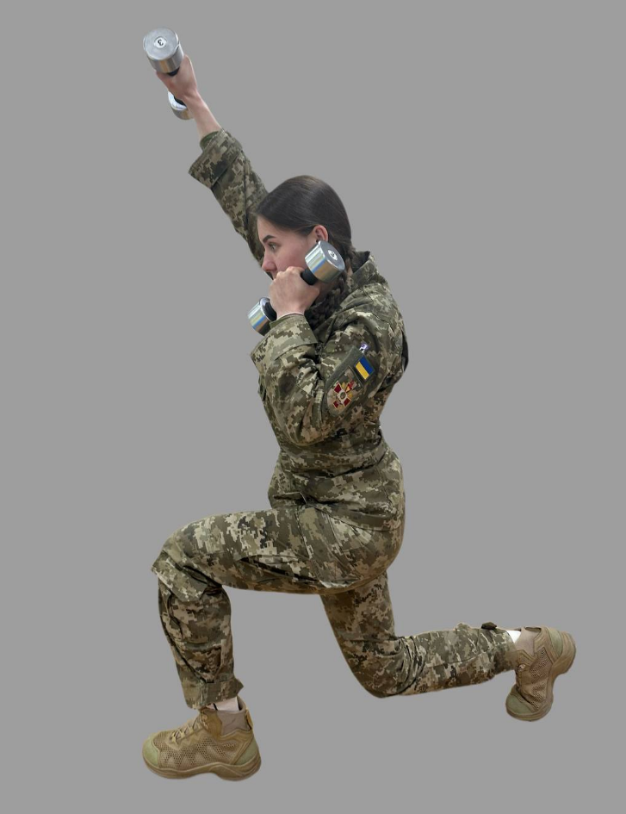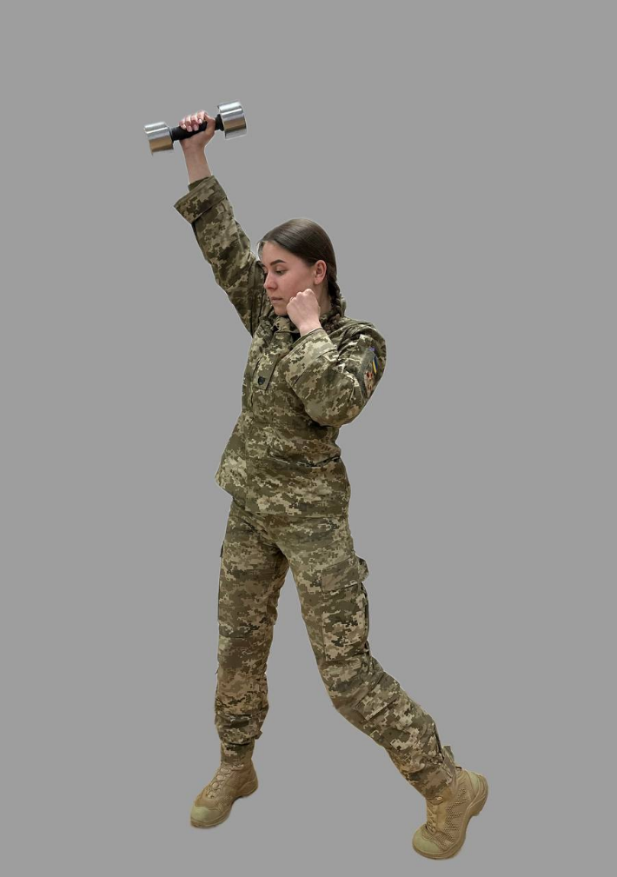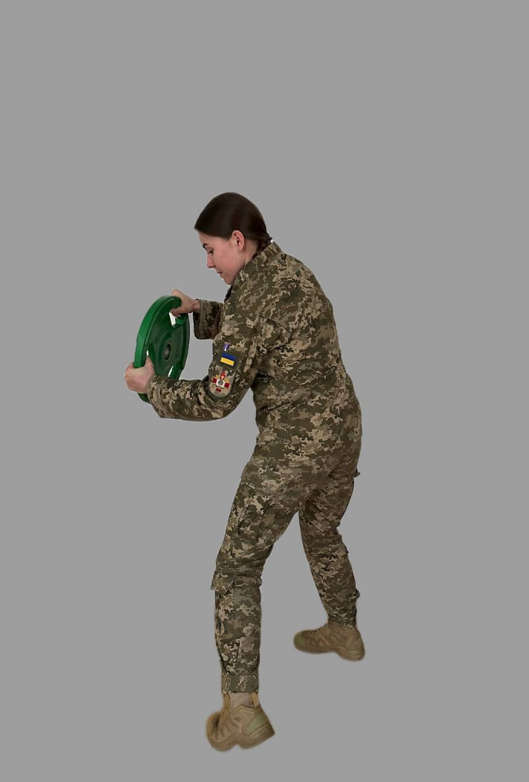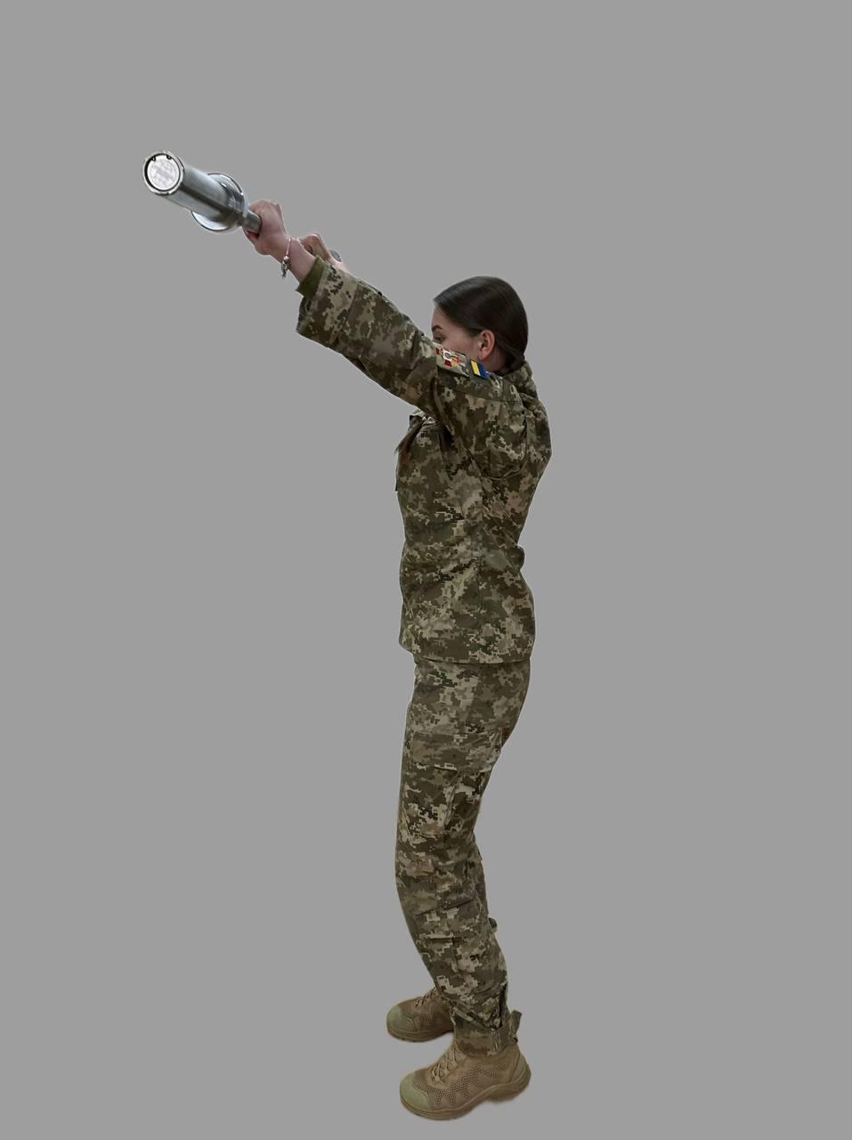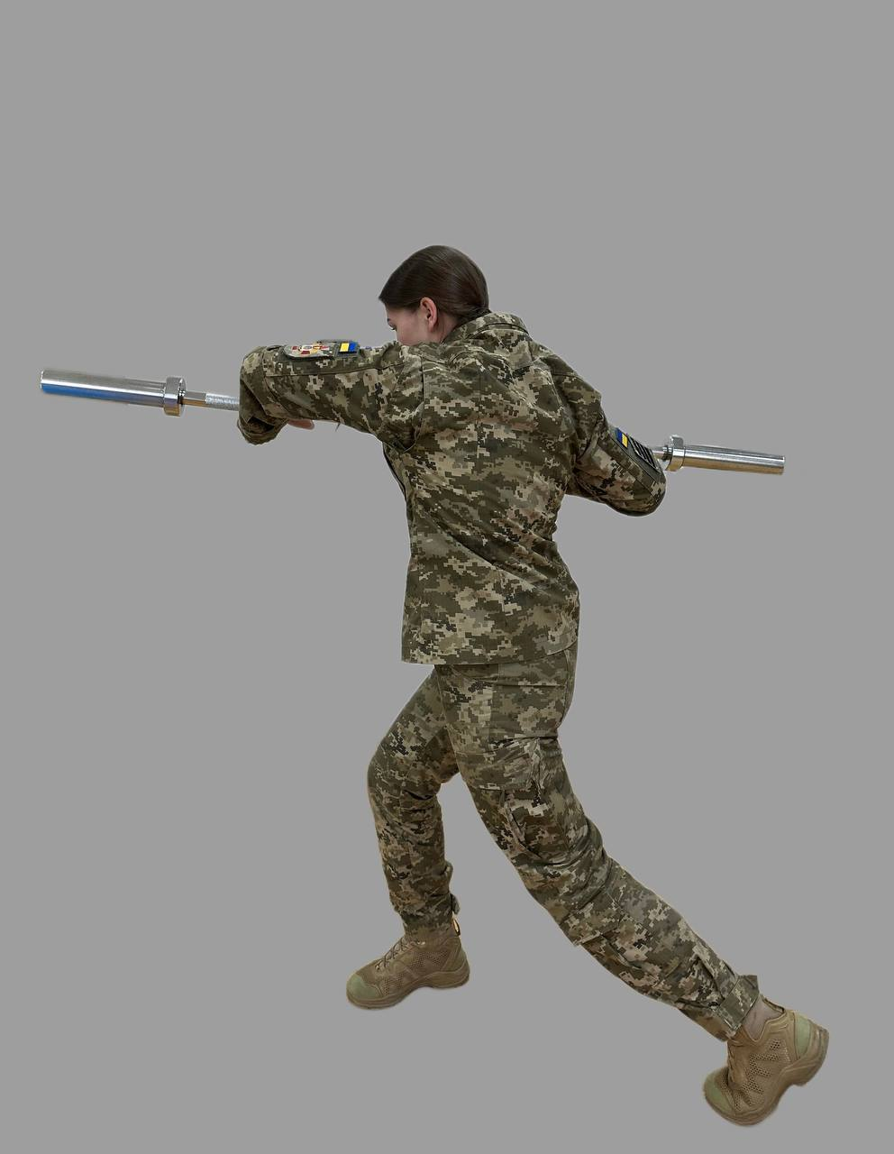

**Рис. 2.2. Фото-комплекс спеціальних вправ Тай-бо**

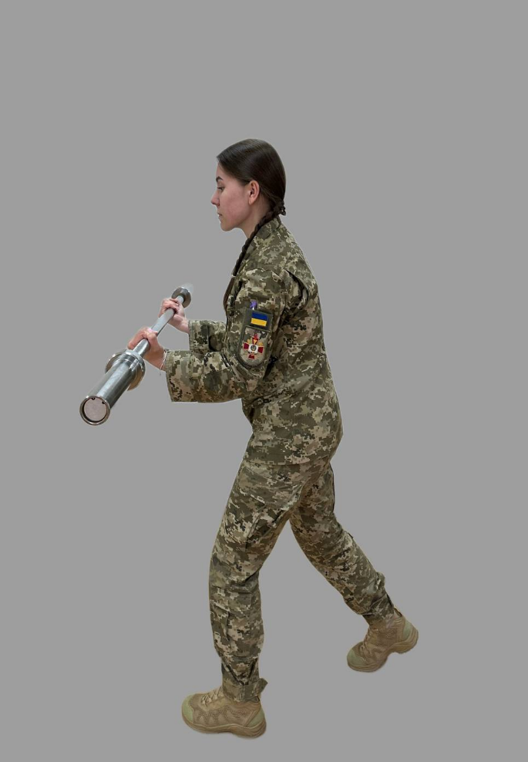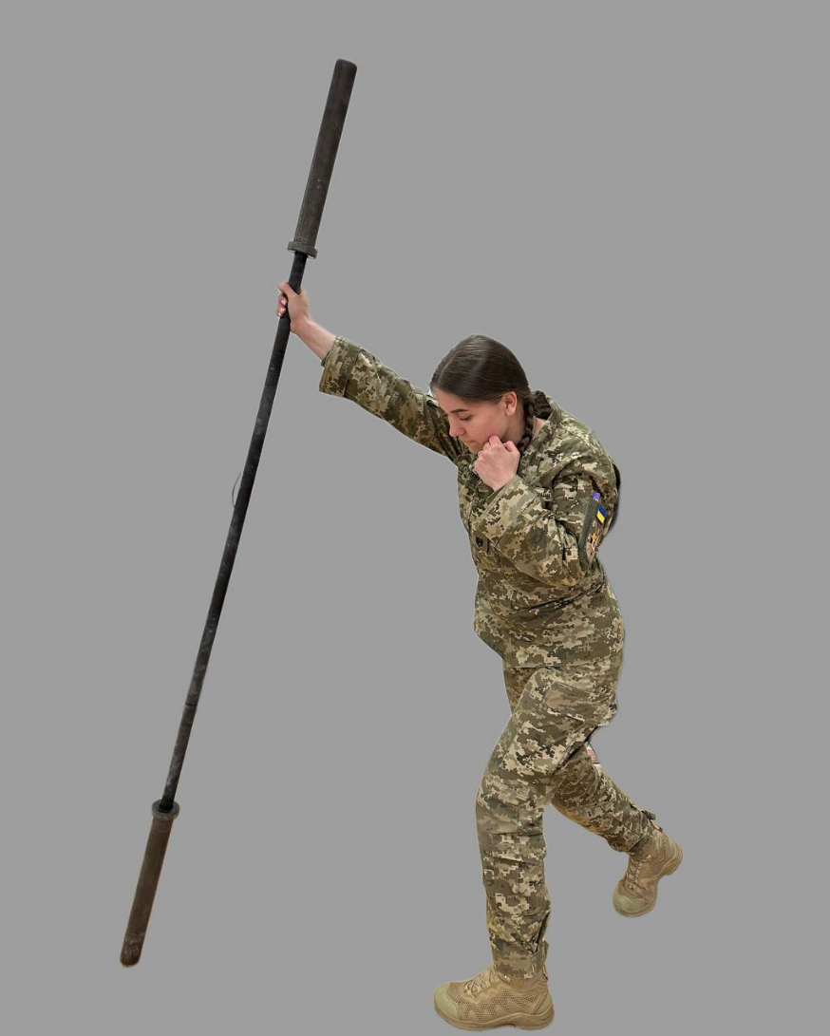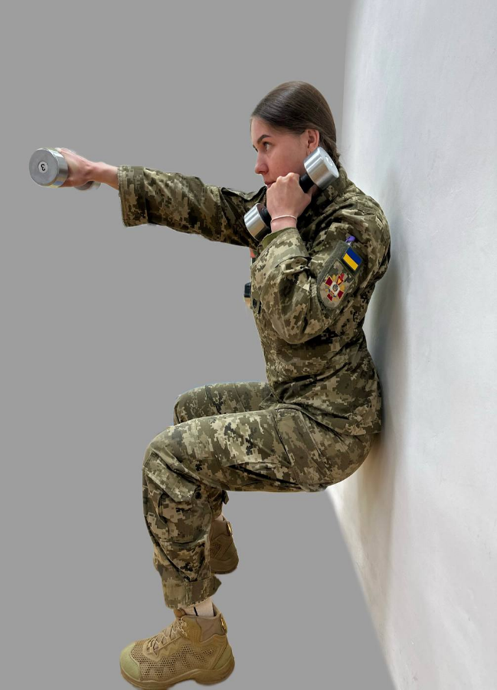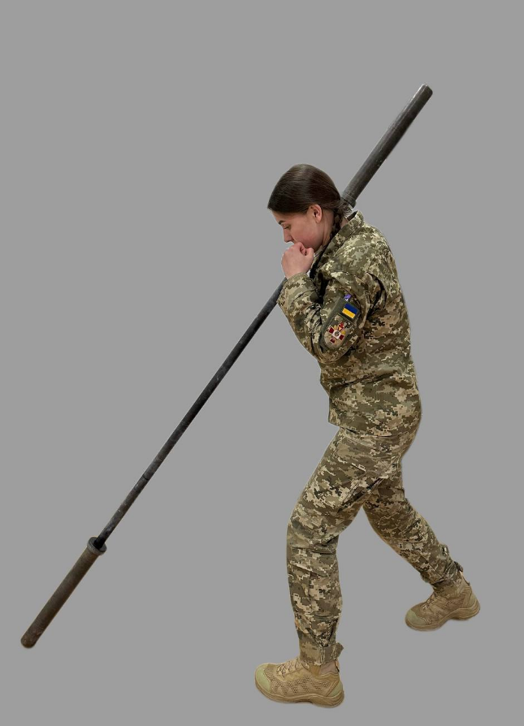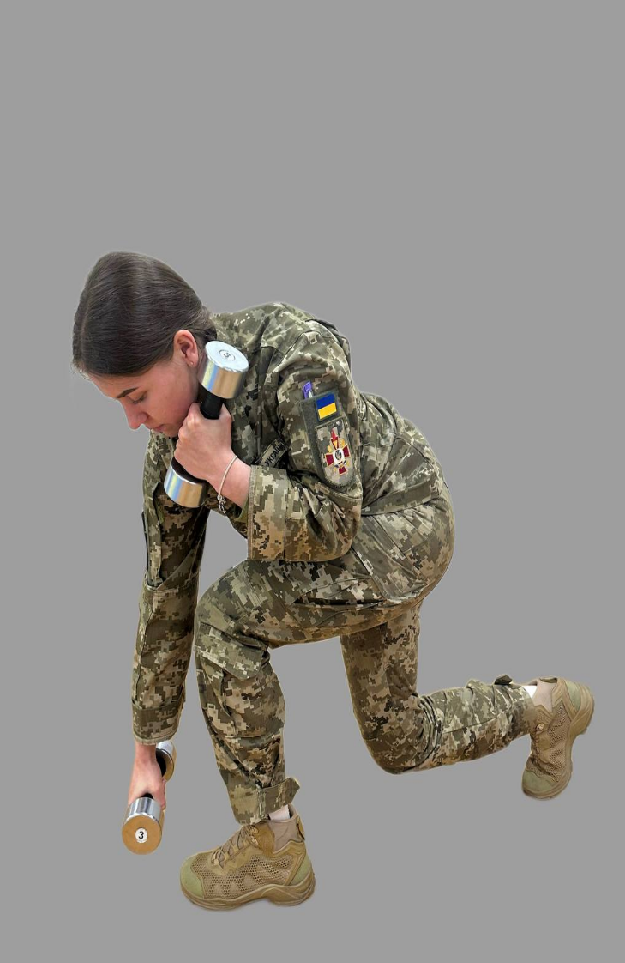

**2.3. Організація дослідження**

Дослідження проводилось на базі військової частини А1556 м. Мукачево з військовослужбовцями контрактної служби, першої вікової групи та другої категорії, окремого мотопіхотного батальйону у березні 2024 р тривалістю в чотири тижні і включало у себе впровадження авторської методики бойової аеробіки Тай-бо в тренувальний процес експериментальної групи. Етапи дослідження:

***1 етап – пошуковий ( листопад – грудень 2023 )***: вибір актуального напрямку дослідження для військовослужбовців в умовах повномасштабного вторгнення, аналіз та узагальнення отриманих даних з наявних інформаційних джерел, розробка авторської фітнес–програми;

***2 етап – процесуальний ( січень – березень 2024 )***: вибір методики дослідження; проведення вхідного обстеження, практична реалізація авторської фітнес–програми, здійснення діагностики рівня силової витривалості;

***3 етап ( квітень – травень 2024 )***: статистична обробка отриманих результатів дослідження; аналіз отриманих результатів, оформлення висновків та практичних рекомендацій.

Прибувши у військову частину А1556 м. Мукачево, було проведено перевірку рівня фізичної підготовленості відповідно до заздалегідь обраних контрольних вправ з особовим складом бригади, що знаходився в пункті постійної дислокації. З метою визначення загальної оцінки рівня фізичної підготовленості особового складу, було проаналізовано дані перевірки рівня фізичної підготовленості військовослужбовців за 2022–2023 роки. Для подальшого проходження дослідження було обрано 30 військовослужбовців чоловічої статі першої вікової групи, мотопіхотного батальйону. Попереднього відбору за морфологічними показниками нами не здійснювалося. В ході дослідження учасники були розподілені на контрольну та експериментальну групу в кількості по 15 осіб. Комплекс контрольних вправ проводився на початку та наприкінці дослідження. Застосування авторської програми проводилося з урахуванням розпорядку дня військової частини в спортивному залі або на спортивному майданчику відштовхуючись від погодних умов та графіку поділу матеріально-технічної бази. Формою проведення тренувань за авторською програмою було індивідуальне фізичне тренування Тривалість тренувань складала від 60 до 75 хв., що залежало від тижня та етапу проходження програми.

При порівнянні попередніх та підсумкових показників тестування, нами було визначено, що розроблена авторська програма використання бойової аеробіки Тай-бо, є ефективною у порівнянні із стандартними вітчизняними методиками.

На основі аналізу й узагальнення отриманих експериментальних даних, були сформовані висновки щодо роботи та запропоновано методичні рекомендації щодо використання бойової аеробіки Тай-бо у процесі фізичній підготовці військовослужбовців.

**Висновки до розділу 2**

В даній роботі ми використовували наступні методи дослідження: вивчення й аналіз літературних джерел з теорії і методики фізичної культури, інструкції з фізичної підготовки у системі МОУ, специфіки фізичної підготовки військовослужбовців в арміях зарубіжних країн, особливості побудови фітнес-програм. Основний акцент був зроблений на проведенні дослідження і тестових завданнях.

Насамперед був проведений аналіз, узагальнення та синтез інформації з сучасних літературних джерел, присвячених проблематиці даного кваліфікаційного дослідження, визначено завдання, об’єкт і предмет, гіпотеза дослідницької роботи. Після цього було розроблено та впроваджено власну методику Тай-бо, проведено дослід та аналіз отриманих результатів та формулювання висновків і методичних рекомендацій.

**РОЗДІЛ 3**

**РЕЗУЛЬТАТИ ЕКСПЕРЕМЕТАЛЬНОГО ДОСЛІДЖЕННЯ**

**ПРОЦЕСУ ЗАСТОСУВАННЯ СУЧАСНОЇ ФІТНЕС ПРОГРАМИ**

**ПІД ЧАС ПРОВЕДЕННЯ ЗАНЯТЬ З ФІЗИЧНОЇ ПІДГОТОВКИ**

**3.1. Оцінка ефективності програми із використанням елементів Тай-бо в структурі фізичної підготовки військовослужбовців**

Під час дослідження протягом тренувального циклу двічі був проведений контроль показників рівня фізичної підготовленості військовослужбовців. Результати дослідження сприяли отриманню інформації про динаміку досліджуваних показників.

Для оцінки ефективності програми із використанням елементів Тай-бо в структурі фізичної підготовки військовослужбовців ми опрацювали результати попереднього та підсумкового тестування за допомогою методів математичної статистики. Результати математичної обробки показників фізичної підготовленості відображено у таблицях 3.1., 3.2.

*Таблиця 3.1.*

**Показники фізичної підготовленості військовослужбовців**

**до впровадження авторської фітнес-програми, *п*=30**

|  |  |  |  |  |  |
| --- | --- | --- | --- | --- | --- |
| №  з/с | Назва тестової вправи | Мінімальні вимоги до нормативів | Контрольна  група | Експериментальна група | P |
| X ±m | X ±m |
| 1. | Згинання розгинання рук в упорі лежачи, (max разів/2 хв.) | 48 | 48,0±1,5 | 48,0±1,3 | ˂0,05 |
| 2. | Згинання розгинання тулуба,  (max разів/2 хв.) | 38 | 38,0±1,5 | 37,0±1,6 | ˂0,05 |
| 3. | Піднімання ніг,  (max разів/2 хв.) | 15 | 15,0±1,7 | 16,0±1,5 | ˂0,05 |
| 4. | Підйом силою,  (max разів/2 хв.) | 5 | 4,0±1,2 | 4,0±1,5 | ˂0,05 |

*Примітка 1. Х – середнє арифметичне; m – середнє квадратичне відхилення; р – ступінь достовірності*

У результатах таблиці 3.1. до початку експерименту між групами не спостерігалося достовірних відмінностей за жодним показником тестування (P˂0,05). На рисунку 3.1. висвітлені результати. Групи можна вважати однорідними, отже, проводити між ними порівняльний аналіз після проведення педагогічного експерименту буде доречно.

Рис. 3.1. Показники фізичної підготовленості військовослужбовців до впровадження авторської програми

Після проведення дослідження, і основна, і експериментальна групи військовослужбовців були схильні до проведення повторного тестування. Воно показало приріст у підвищенні результатів, які покращилися в процесі застосування авторської програми. Був проведений аналіз змін, що відбулися в процесі занять. Ці дані представлені в таблиці 3.2.

*Таблиця 3.2.*

**Показники фізичної підготовленості військовослужбовців**

**після впровадження авторської фітнес-програми, *п*=30**

|  |  |  |  |  |  |
| --- | --- | --- | --- | --- | --- |
| №  з/с | Назва тестової вправи | Мінімальні вимоги до нормативів | Контрольна група | Експериментальна група | р |
| X ±m | X ±m |
| 1. | Згинання розгинання рук в упорі лежачи, (max разів/2 хв.) | 48 | 48,0±1,3 | 50,0±1,6 | >0,05 |
| 2. | Згинання розгинання тулуба,  (max разів/2 хв.) | 38 | 38,0±1,3 | 41,0±1,6 | >0,05 |
| 3. | Піднімання ніг,  (max разів/2 хв.) | 15 | 16,0±1,6 | 22,0±1,3 | >0,05 |
| 4. | Підйом силою,  (max разів/2 хв.) | 5 | 5,0±1,4 | 7,0±1,4 | >0,05 |

*Примітка 1. Х – середнє арифметичне; m – середнє квадратичне відхилення; р – ступінь достовірності*

З таблиці 3.2. висвітлені достовірні зміни, що відбулися в експериментальній групі за всіма показниками тестування (P>0,05). Це дозволяє стверджувати, що програма, заснована на використанні елементів Тай-бо в структурі фізичної підготовки військовослужбовців у процесі занять, ефективна для підвищення рівня їх силової витривалості.

Рис. 3.2. Порівняння динаміки показників силової витривалості військовослужбовців контрольної та експериментальної групи протягом дослідження

Провівши аналіз даних, отриманих після завершення дослідження, що тривав чотири тижні, було виявлено, що динаміка значень фізичної підготовленості у військовослужбовців експериментальної групи перевершувала динаміку контрольної групи. За період проведення цього дослідження у результатах експериментальної групи простежується позитивна динаміка розвитку рівня силової витривалості , що приймали участь.

Динаміку показників силової витривалості військовослужбовців контрольної та експериментальної груп відображено на рисунках 3.2.

Враховуючи встановлені вище результати, можна запевняти, що програма, в основі якої лежать принципи бойового фітнесу Тай-бо, ефективна для розвитку силової витривалості військовослужбовців. Про це свідчать наявні в експериментальній групі достовірні зміни показників силової витривалості військовослужбовців, що відбувалися в процесі застосування авторської програми Тай-бо.

**3.2. Практичні рекомендації щодо впровадження авторської програми фізичної підготовки військовослужбовців із використанням інноваційних технологій – бойового фітнесу Тай-бо**

Заняття за системою бойового фітнесу Тай-бо тонізують м’язи, розвивають відчуття рівноваги, покращують статуру, надаючи м’язам більш подовжену форму, розвивають дихальну систему та сприяють розвитку всіх загальних фізичних якостей. Вправи розроблені з акцентом на розвиток м’язової сили та силової витривалості. Програма Тай-бо, не зрівняється ні з якою іншою у розвитку позитивного мислення та боротьбі зі стресами. Тай-бо вчить свідомому контролю за виконанням рухів, самоконтролю, вмінню відчувати своє тіло.

При організації занять з фізичної підготовки військовослужбовців із використанням програми бойового фітнесу Тай-бо треба підбирати вправи, що відрізняються плавністю рухів, максимальною амплітудою, що включають у роботу всі суглоби, зокрема всі суглоби хребта.

Для кращого ефекту важливо, щоб заняття проходили регулярно та обов’язково не рідше двох разів на тиждень, оскільки вони спрямовані не тільки на посилення метаболізму, а й на досягнення оздоровчого ефекту. Кров’яний тиск також нормалізується при постійних фізичних вправах.

Фізичне навантаження сприяє звільненню кров’яного русла, тим самим створює сприятливий вплив на цілий організм. Розвиток силової витривалості дає військовослужбовцю можливість довше зберігати активність та бадьорість духу в екстремальних бойових умовах.

При розвитку силових здібностей необхідно включати вправи, що впливають на розвиток силової витривалості м’язів тулуба, особливо м’язів живота та «розгиначів» спини. Це пояснюється тим, що дані м’язи значною мірою допомагають підтримувати правильну поставу протягом дня.

Для ефективного розвитку силової витривалості в кінці заняття необхідно застосовувати комплекс вправ на розвиток гнучкості, куди слід включати як динамічні вправи, так і статичні, із затримкою у кінцевому положенні до однієї хвилини. При цьому, динамічні вправи треба виконувати плавно, виключаючи різкі махи та ривки.

Під час виконання всіх вправ військовослужбовцям потрібно акцентувати увагу на правильній поставі, витягуванні хребта, виконанні рухів у всіх суглобах хребта.

Для досягнення кращого ефекту при заняттях бойовим фітнесом необхідно дотримання наступних умов: а) участь у роботі великих м’язових груп; б) можливість тривалого виконання вправи; в) ритмічний характер м’язової діяльності; г) енергозабезпечення роботи м’язів переважно за рахунок аеробних процесів.

У зв’язку з тим, що темп музичного супроводу є визначальним для темпу рухів і найвпливовішим параметром навантаження, то, варіюючи його, можна посилювати або послаблювати вплив виконуваних вправ Тай-бо і керувати навантаженням залежно від завдань комплексу та його частин.

Комбінаційні музичні комплекси, темп якого менший за 100 ударів на хвилину, називають композиціями повільного темпу. Вони використовуються у стретчингу (різновиду розтяжки). Музичні твори в темпі 100–120 ударів на хвилину застосовуються у розминці чи заключній частині заняття. Темп 110–130 ударів на хвилину використовують найчастіше у партерних вправах (у положенні лежачи, сидячи на підлозі). При складанні музичних композицій в основі використовується музика в темпі 130–160 ударів за хвилину – це аеробна серія, виконання вправ та їх повторень у швидкому темпі.

При складанні комбінацій підбирається музика з поєднанням чіткого ритму та сильних ритмічних ударів (виключення стретчингу, в якому слід уникати чіткого ритму). При виборі музики для вправ з Тай-бо спочатку треба визначити темп. Прослухати композицію та знайти характерний ритм, рахуючи удари протягом 15 секунд. Стиль музики має відповідати віковим особливостям військовослужбовців.

Отже, результати тренувальних занять можуть залишатися без змін або вдосконалюватися лише за достатньої регулярності та кількості повторень, а також при дотриманні періодичності тренувальних занять з акцентом на розвиток необхідної фізичної якості (сила, гнучкість, витривалість тощо) – три-чотири рази на тиждень (тобто, практично через день), або рухову функцію відповідно до поставлених завдань.

**Висновки до розділу 3**

На підставі вивчення наявної науково-методичної літератури з проблеми даного дослідження, було розроблено програму фізичної підготовки військовослужбовців із інноваційних технологій з використанням військового фітнесу Тай-бо. Впровадження програми дозволило поліпшити функціональний стан тих військовослужбовців, які займалися, підвищити рівень їх фізичної підготовленості.

В апробації програми приймали участь 30 військовослужбовців: 15 осіб в основній групі, і 15 осіб в експериментальній. Заняття Тай-бо в експериментальній групі проводились на основі розробленої авторської програми.

Результати проведеного експерименту були оформлені у вигляді таблиць і діаграм. Проаналізувавши статистичні зміни (р>0,05), що відбулися після впровадження авторської фітнес–програми, можемо зробити висновок про те, що застосування в ході експерименту фітнес-програми на основі Тай-бо, вплинули на учасників експериментальної групи позитивним чином.

Таким чином, можна констатувати, що розроблений варіант авторської програми, на підставі отриманих результатів, показав свою ефективність.

**ОБГОВОРЕННЯ РЕЗУЛЬТАТІВ ДОСЛІДЖЕННЯ**

В Україні склалася досить ефективна система фізичної підготовки військовослужбовців. Тим не менш, для ефективного управління тренувальними процесами необхідно вирішувати питання удосконалення вітчизняних методик, а також вибору сучасних засобів підготовки.

Одним із способів вирішення цього питання може бути фітнес-програма Тай-бо, заснована на поєднанні елементів з бойових мистецтв та класичної аеробіки. Однак внаслідок недостатнього навчально-методичного забезпечення та відсутності наукових досліджень, що розглядають вплив Тай-бо системи на проведення занять фізичної підготовки з військовослужбовцями, це дослідження є актуальним. За підсумками проведеного дослідження було обґрунтовано розроблено фітнес програму для військовослужбовців із використанням елементів Тай-бо.

Збільшення фізичного навантаження на організм військовослужбовців, відбувалося за допомогою моделювання раніше вивчених вправ і включення нових, складніших. Основними видами переміщень (за напрямками руху) були: рухи вперед-назад; вправо-вліво; по квадрату, трикутнику, дузі, колу, «драбині», кривій лінії. Підвищувався темп виконання рухів, подовжувалися комбінації, ускладнення координаційних рухів за рахунок додавання системи умовних сигналів (оплески, команда, свисток тощо), додавались комплекси силових вправ з елементами єдиноборств, збільшувалась вага обтяження та збільшувався час виконання вправ, зменшувався час відпочинку.

Особливості проведення навчально-тренувальних занять з елементами Тай-бо полягають у наступному: 1) у роботу включаються м’язи рук, ніг, черевного преса та спини; 2) високе кардіо навантаження тренує серцево-судинну систему та спрямоване на швидке спалювання жирових відкладень; 3) інтенсивний темп виконання складно координаційних вправ розвиває швидкість реакції та витривалість; 4) адаптовані для будь-якого віку та рівня підготовки удари ногами та руками допомагають освоїти елементи самооборони та впоратися зі стресом. Розроблена програма ФП для військовослужбовців, включає інноваційну фітнес-технологію Тай-бо, яка може бути успішно використана під час фізичної підготовки військовослужбовців ЗСУ.

**ВИСНОВКИ**

У даній кваліфікаційній роботі встановлено:

1. Проаналізовано спеціальну літературу та процес фізичної підготовки військово-службовців в Збройних силах провідних країн НАТО, що дозволило визначити особливості фізичної підготовки і вимоги до рівня її розвитку. Також, аналіз літературних джерел, використаних у даній дослідницькій роботі, дозволяє стверджувати, що з фізичних якостей, яким треба приділяти пильну увагу у процесі фізичної підготовки військовослужбовців, фахівці відзначають різні види витривалості, зокрема, й силову витривалість.
2. Встановлено, що розроблена авторська фітнес-програма для розвитку силової витривалості із використанням засобів сучасної бойової аеробіки Тай-бо, експериментальне дослідження якої відбувалося протягом чотирьох тижнів показала позитивну тенденцію розвитку вище зазначеної якості і може застосовуватися в процесі фізичної підготовки військовослужбовців ЗСУ.
3. Констатовано, що програма в основі якої лежать засоби бойового фітнесу Тай-бо, ефективна для розвитку силової витривалості військовослужбовців. Про це свідчить наявність різниці статистично достовірних змін (р>0,05), що відбулися у військовослужбовців експериментальної групи у порівнянні з контрольною групою за всіма показниками тестування, що відображає рівень розвитку силової витривалості. Так, показник вправи згинання розгинання рук в упорі лежачи покращився на 4%; показник вправи згинання розгинання тулуба збільшився на 9,7%; показник вправи піднімання ніг до перекладини – на 27,2%; та підйом силою – на 42,8%. А це підтверджує, що під час тренувань за авторською програмою з використанням інноваційних технологій – бойового фітнесу Тай-бо можна досягти необхідного рівня фізичної підготовленості для успішного виконання військовослужбовцями поставлених бойових завдань за призначенням у сучасних умовах.

**СПИСОК ВИКОРИСТАНИХ ДЖЕРЕЛ**

1. Академія фітнесу – Україна. Київ: Академія фітнесу; 2018. URL:http:fitnessacademy.com.ua/.
2. Алтер Майкл Дж. Наука про гнучкість. Київ: Олімпійська література, 2001. 420 с.
3. Анохін Є. Д., Романчук С. В. Структура організації спорту в Збройних Силах США. *Сучасні тенденції та перспективи розвитку фізичної підготовки та спорту Збройних Сил України, правоохоронних органів, рятувальних та інших спеціальних служб на шляху євроатлантичної інтеграції України* : V Міжнародна наук.-прак. конф. (м. Київ, 25 листопада 2021 р.). Київ : НУОУ. 2021. С. 210-213.
4. Беляк Ю. І. Класифікація та методичні особливості засобів оздоровчого фітнесу. *Педагогіка, психологія та медико-біологічні проблеми фізичного виховання і спорту*. 2014. № 11. С. 3-7.
5. Беляк Ю., Грибовська І., Музика Ф., Іваночко В., Чеховська Л. Теоретико-методичні основи оздоровчого фітнесу: навч. посіб. Львів: ЛДУФК, 2018. 208 с.
6. Беляк Ю. І., Опришко Н. О. Функціональне тренування – засіб підвищення рівня рухової підготовленості людини. *Слобожанський науково-спортивний вісник*. 2009. № 3. С. 58-61.
7. Благій О., Лисакова Н. Тенденції розвитку групових фітнес-програм. *Теорія та методика фізичного виховання і спорту*. 2013. № 2. С. 54- 58.
8. Бойовий фітнес або тай-бо. URL: https://ukr.media/sport/420630/.
9. Булатова М. М., Усачов Ю. О. Сучасні фізкультурно-оздоровчі технології у фізичному вихованні. *Теорія і методика фізичного виховання* / за ред. Т.Ю. Круцевич. Київ : Олімпійська література, 2008. Т.2. С. 320-354.
10. Ващук Л. Передумови розвитку та становлення фітнесу в Україні. *Фізичне виховання, спорт, культура здоров’я в сучасному суспільстві*. 2021. № 3. С. 7-9.
11. Воловик Н. І. Сучасні програми оздоровчого фітнесу : навч. посіб. для студентів вищих педагогічних начальних закладів. Київ : НПУ імені  
    М.П. Драгоманова, 2015. 48 с.
12. Гончаренко Ю. О. Перспективи застосування фітнесу для покращення фізичних якостей військовослужбовців. *Сучасні тенденції та перспективи розвитку фізичної підготовки та спорту Збройних Сил України, правоохоронних органів, рятувальних та інших спеціальних служб на шляху євроатлантичної інтеграції України: тези VІІ Міжнародної науково-практичної конференції,* URL: <https://sprotyvg7.com.ua/wp – content/uploads/2023/12/%D0%BF%D0%B5%D1%80%D1%81%D0%BF%D0%B5%D0%BA%D1%82%D0%B8%D0%B2%D0%B0%D1%84%D1%96%D0%B7%D0%BE.pdf>К. : НУОУ, 2023. С.211–213.
13. Гончаренко Ю. О. Розвиток силової витривалості військовослужбовців із застосуванням інноваційного засобу – бойової аеробіки. *Актуальні питання забезпечення службово-бойової діяльності сил сектору безпеки і оборони в умовах воєнного стану. Матеріали круглого міжвідомчого столу співробітників підрозділів Служби безпеки України.* Київ : НАСБУ, 2023 С.180–182.
14. Гончаренко Ю. О. Сучасні фітнес-програми з елементами бойових мистецтв та їх застосування в процесі фізичної підготовки у ЗВО структур сектору безпеки і оборони. *Актуальні питання фізичної та тактико-спеціальної підготовки здобувачів вищої освіти. Збірник тез доповідей науково-практичного семінару.* Львів: ДУВС, 2023. С.39–40. URL: <file:///D:/Documents/17_11_2023.pdf>
15. Гончаренко Ю. О., Юденко О. В. Інтенсифікація процесу фізичного вдосконалення військовослужбовців засобами Тай-бо аеробіки. *Сучасні тенденції та перспективи розвитку фізичної підготовки та спорту Збройних Сил України, правоохоронних органів, рятувальних та інших спеціальних служб на шляху євроатлантичної інтеграції України: тези VІІ Міжнародної науково-практичної конференції.*URL: <https://sprotyvg7.com.ua/wpcontent/uploads/2023/12/%D0%BF%D0%B5%D1%80%D1%81%D0%BF%D0%B5%D0%BA%D1%82%D0%B8%D0%B2%D0%B0%D1%84%D1%96%D0%B7%D0%BE.pdf> Київ : ……НУОУ, 2023. С.213–215.
16. Жамардій В. О. Теоретико-методичні засади застосування фітнес-технологій на заняттях з фізичного виховання студентів закладів вищої освіти : автореф. дис. д-ра пед. наук. спец. 13.00.02 «Теорія та методика навчання (фізична культура, основи здоров’я)». Чернігів, 2021. 44 с.
17. Кравченко Я. В., Юденко О. В. Сучасні підходи до формування програм фізичної терапії військовослужбовців АТО з травмами нижніх кінцівок. *Науковий часопис НПУ імені М.П. Драгоманова.* Серія № 15 Науково-педагогічні проблеми фізичної культури / Фізична культура і спорт : зб. наук. праць / за ред. О.В. Тимошенка. Київ : НПУ імені М.П. Драгоманова. 2019. Вип. 3 (19). С. 35–39.
18. Круцевич Т. Ю. Рекреація у фізичній культурі різних груп населення: навч. посіб. Київ : Олімпійська література, 2010. 248 с.
19. Курбасов О. О., Юденко О. В. Інноваційні засоби фізичної терапії та фізкультурно-спортивної реабілітації військових із дисфункціями в колінному суглобі внаслідок бойової травми. *Modern science: problems and innovations. Abstracts of the 9th International scientific and practical conference.* SSPG Publish. Stockholm, Sweden. 2020. Р. 166 – 173. URL: https://sciconf.com.ua/ixmezhdunarodnaya-nauchno-prakticheskaya-konferentsiya-modernscience-problems-and innovations-15-17-noyabrya-2020-goda-stokgolm-shvetsiya-arhiv
20. Лазарєва О., Федоренко С. Ефективність застосування засобів фітнесу в програмі фізичної реабілітації осіб із вертеброгенною патологією. *Теорія та методика фізичного виховання і спорту.* 2012. № 4. С. 78–83.
21. Левицький В. Термінологічний апарат у галузі оздоровчої фізичної культури. *Теорія і методика фіз. виховання і спорту*. 2000. № 2–3. С. 93–95.
22. Магльований А., Петрук А., Лесько О., Кожух Н. Фізична підготовка в системі формування військових фахівців провідних іноземних армій. URL:https://sportscience.ldufk.edu.ua/index.php/snu/article/viewFile/349/338.
23. Маляр Н. С. Оздоровчий фітнес: метод. реком. Тернопіль: Економічна думка, 2019. 41 с.
24. Одеров А., Климович В., Підлетейчук Р., Добровольській В., Романчук С. Особливості організації та змістовне наповнення систем фізичної підготовки у збройних силах держав-членів НАТО та України. *Український журнал медицини, біології та спорту*. 2020. № 5 (2). С. 271–282.
25. Олексієнко Я. І., Гунько П. М. Теорія, види та технології оздоровчо-рекреаційної рухової діяльності: навч.-метод. посіб. Черкаси: ЧНУ імені Б. Хмельницького, 2018. 260 с.
26. Онопрієнко О. В., Онопрієнко О. М., Биченко В. І. Основи атлетизму та сучасні фізкультурно-оздоровчі технології у фізичному вихованні: навч.-метод. посіб. Черкаси : ЧНУ ім. Б. Хмельницького, 2015. 119 с.
27. Отравенко О. Фітнес з методикою викладання: навч.-метод. посіб. Старобільськ : ЛНУ імені Тараса Шевченка. 2017. 152 с.
28. Пилипчак І., Одеров А., Климович В., Романчук С. та ін. Вплив кросфіту на показники фізичного розвитку, функціонального стану та фізичного здоров’я курсантів військових закладів освіти [стаття на англ мові]. *Physical education, sport and health culture in modern society.* 2022. №  (57). С. 43–51.
29. Погонцева О. В., Манжеу Т. О. Про готовність фахівців з фізичної терапії до впровадження технологій «Body&Mind FItness». *Сучасні досягнення спортивної медицини, фізичної реабілітації, фізичного виховання та валеології – 2018*: XІХ міжнар. наук.-практ. конф. (м. Одеса, 4-5 жовтня 2018). Одеса : ПОЛІГРАФ, 2018. С. 86–89.
30. Погонцева О., Василенко М. Сучасний стан сформованості готовності майбутніх фахівців з фізичного виховання та спорту до професійної діяльності в сучасних центрах оздоровчого фітнесу. *Фізична культура, спорт та здоров’я нації.* 2014. № 18 (1). С. 468–474.
31. Попович О. І., Федак С. С., Романчук С. В. Спеціальна фізична підготовка як засіб адаптації до стрес-факторів навчально-бойової і бойової діяльності військовослужбовців. URL: https://sportpedagogy.org.ua/html/journal/2010-11/10poiaos.pdf.
32. Прима І. І., Юденко О. В., Білошицький В. В., Шевченко В. В. Роль та місце інноваційних фітнес-технологій в системі фізкультурно-спортивної реабілітації учасників АТО/ООС із наслідками бойової травми. URL: https://scholar.google.com/citations?view_op=view_citation&hl=ru&user=wZJd3zUAAAAJ&cstart=20&pagesize=80&citation_for_view=wZJd3zUAAAAJ:R3hNpaxXUhUC.
33. Ролюк О. Військова спеціальна підготовка офіцерів – розвідників.

*Фізичне виховання, спорт і культура здоров’я в сучасному суспільстві.* 2016.№ 1(33). С. 57 – 63. URL:https://www.sport.vnu.edu.ua/index.php/sport/article/view/58.

1. Романчук С, Небожук О, Одеров А, Кузнецов М, Романчук В, БоярчукО. та ін. Інноваційні дослідження змісту фізичної підготовки у збройних силах іноземних держав як елементу підготовки військового професіоналу. *Вісник Кам’янець-Подільського національного університету імені Івана Огієнка.* 2021. № 23. С. 46–51.
2. Романчук С. В. Інноваційні технології організації фізичної підготовки в навчальних закладах Збройних Сил України. 2016. URL: https://enpuir.npu.edu.ua/handle/123456789/14068.
3. Романчук В. М., Романчук С. В. Фізична підготовка у Збройних Силах України : навч. посіб. Житомир : ЖВІРЕ, 2004.
4. Романчук С. В. Фізична підготовка в сухопутних військах збройних сил провідних держав НАТО. *Молода спортивна наука України*: зб. наук. пр. з галузі фізичної культури і спорту. Львів, 2010. С. 205–209.
5. Романчук С. В. Фізична підготовка курсантів військових навчальних закладів Сухопутних військ Збройних Сил України: моногр. Львів, 2012. 367 с.
6. Романчук С. В., Федак С. С., Афонін В. М. та ін. Фізична підготовка курсантів вищих військових навчальних закладів на основі вибіркової направленості професійної освіти : моногр. Львів : НАСВ, 2022. 386 с.
7. Саєнко В., Іванчикова С. Трансфрмація прийомів боєвих єдиноборств у сучасний вид фітнесу Тай – бо. URL: http://dspace.luguniv.edu.ua/jspui/bitstream/123456789/1574/1/2010.%20Saienko,%20Ivanchikova.pdf.
8. Семененко В., Білецька В. Використання фітнес-програм у процесі фізичного виховання школярів. *Теорія та методика фізичного виховання і спорту*. 2010. № 3. С. 85–91.
9. Теорія і методика фізичного виховання / под ред. Т. Ю. Круцевич. Київ : Олимпийская литература, 2008. Т. 1. 424 с.
10. Тулайдан В. Г. Оздоровчий фітнес. Львів : Фест-Прінт, 2020. 139 с.
11. Усачов Ю. До питання про ідентифікацію системного статусу засобів оздоровчого фітнесу. *Теорія і методика* *фізичного виховання і спорту.* 2005. № 2-3. С. 68–70.
12. Усачов Ю. Об’єктивація поняття «фізичний стан» в аспекті розвитку системи оздоровчого фітнесу. *Теорія і методика фізичного виховання і спорту.* 2006. № 3. С. 50–52.
13. Усачов Ю. Особливості формування термінології сучасного фітнесу. *Теорія і методика* *фізичного виховання і спорту*. 2005. № 1. С. 84–86.
14. Фіногенов Ю. С. Сучасні тенденції та перспективи розвитку спорту в Збройних Силах України на шляху євроатлантичної інтеграції України. *Сучасні тенденції та перспективи розвитку фізичної підготовки та спорту Збройних Сил України, правоохоронних органів, рятувальних та інших спеціальних служб на шляху євроатлантичної інтеграції України*: V Міжнародна наук.-прак. конф. (м. Київ, 25 листопада 2021 р.). Київ, НУОУ. 2017. С. 21–25.
15. Хадер С. Розробка сучасних фітнес-технологій у фізичному вихованні молоді. *Теорія та методика фізичного виховання і спорту.* 2015. № 4. С. 53–57.
16. Христич Д. В., Юденко О. В. Особливості використання обладнання Black – Roll в сучасних програмах фізичної терапії при міофасціальному больовому синдромі. *Науковий часопис НПУ імені М.П. Драгоманова.* Серія № 15 Науково-педагогічні проблеми фізичної культури. *Фізична культура і спорт* : зб. наук. праць / За ред. В.О. Тимошенка. Київ : НПУ імені М.П. Драгоманова. 2019. Вип. 2 (19). С. 101–105.
17. Школа О. М., Осіпцов А. В. Сучасні фітнес-технології оздоровчо-рекреаційної спрямованості : навч. посіб. Харків, 2017. 217 с.
18. Юденко О. В. Ефективність використання йога-терапії в комплексних програмах відновлення здоров’я чоловіків ІІ зрілого віку із захворюваннями опорно-рухового апарату. *Проблеми та перспективи розвитку сучасної науки* : зб. наук. матеріалів ХХVІ Міжнародної науково-практичної інтернет-конференції. 2019. С. 56 – 64. URL: https://elconf.com.ua/wpcontent/uploads/2019/01/частина-8.pdf#page=56.
19. Юденко О. В., Омельчук О. В. Впровадження інноваційних фітнес-технологій в програми фізкультурно – спортивної реабілітації військовослужбовців із наслідками бойової травми. *Науковий часопис НПУ імені М.П. Драгоманова*. 2021. Вип. 3K (131). С. 445 – 450. URL: https://enpuir.npu.edu.ua/bitstream/handle/1234567 89/35591/Yudenko. pdf?sequence=1&isAllowed=y.
20. Ясенчук В. Фізична підготовка військовослужбовців в умовах українсько – російського протистояння. URL: https://humanitarium.com.ua/index.php/hum/article/view/2019.
21. ACSM's health-related physical fitness assessment manual / American college of sport medicine; ed. G. B. Dwyer, S.E. Davis. 2nd ed. Philadelphia [etc.]: Wolters Kluwer; Lippincott Williams & Wilkins, 2018. V. XIV. 192 p.
22. American College of Sports Medicine. Position Stand: Quantity and Quality of Exercise for Developing and Maintaining Cardiorespiratory, Musculoskeletal, and Neuromotor Fitness in Apparently Healthy Adults: Guidance for Prescribing Exercise. Med Sci Sports Exerc. 2011;43(7):1334 – 1359. URL: [http://ww1.prweb.com/prfiles/2011/06/28/8606343/Qua lQuanEx.pdf](http://ww1.prweb.com/prfiles/2011/06/28/8606343/Qua%20lQuanEx.pdf).
23. Darst P. W. Dynamic physical education for secondary school students / P. W. Darst, R.P. Pangrazi. San Francisco [etc.]: Pearson Benjamin Cummings, 2019. V. XIV. 560 p.
24. Heyward V. H. Advanced Fitness Assessment and Exercise Prescription. Champaign: Human Kinetics, 2006. 426 p.
25. Honcharenko Y. О., Nevesenko V. О., Yudenko О. V. Health restoration of military servicewomen by means of comprehensive physical rehabilitation under conditions of martial law. *Сучасні тенденції та перспективи розвитку фізичної підготовки та спорту Збройних Сил України, правоохоронних органів, рятувальних та інших спеціальних служб на шляху євроатлантичної інтеграції України: тези VІ Міжнародної науково-практичної конференції (Київ, 25 листопада 2022 р.). Національний університет оборони України.* Київ: НУОУ, 2022. С. 378-382. URL : https://nuou.org.ua/nauka/confi/v-mnpc-22-12-16.html.
26. Marin, R. (2006). Physical medicine and rehabilitation in the military: Operation Iraqi Freedom. Mil. Med., Mar. 171(3), 185–188.
27. Oderov A., Klymovych V., Romanchuk S., Korchagin M., Zolochevskyi.  [Correlation of Physical Fitness and Professional Military Training of Servicemen](https://scholar.google.com/citations?view_op=view_citation&hl=en&user=oNAvPo8AAAAJ&citation_for_view=oNAvPo8AAAAJ:rDsFeusoTZkC). Sport Mont Journal. 2020. № 18 (2). Р. 79–82.
28. Physical Activity Guidelines for Americans. 2008. U.S. Dept. of Health and Human Services. URL: // http://www.health.gov/paguidelines/guidelines/default.asp.
29. Sharkey B. J., Gaskill S. E. Fitness and Health: [aerobic fitness, muscular fitness, nutrition, weght control]. Champaign: Human Kinetics, 2007. 430 p.
30. Swain D., Leutholtz B. Exercise Prescription A Case Study Approach to the ACSM Guidelines. Champaign : Human Kinetics, 2007. 208 p.

**ДОДАТКИ**

**Додаток А**

**Аналіз систем фізичної підготовки провідних країн НАТО**

*Таблиця А.1.1.*

**Характеристика основних фізичних концепцій**

**підготовки іноземних армій**

|  |  |  |
| --- | --- | --- |
| **Назва та спрямованість** | **Основні положення** | **Примітки** |
| *Концепція готовності»* -  формування фізичної готовності до участі у бойових діях у будь-яких умовах навколишнього середовища. Фізична готовність, поряд з технічної та психічною готовністю становлять повну бойову готовність військово-службовців. | Фізична готовність включає наявність здорового тіла, здібності довго і вміло діяти в умовах стресу та швидко відновлюватися, прагнення до виконання поставлених завдань та впевненості у будь-яких ситуаціях. | Концепція була розроблена в армії США після  В’єтнамської війни.  Відображено в посібниках FM 21-20 (1973, 1980). У теперішній час замінена концепцією придатності. |
| *Концепція «придатності» -* забезпечення фізичної придатності до освоєння та виконання військово-професійної діяльності. | Фізична придатність є основою фізичної готовності та включає: карді респіраторну  витривалість, м’язову силу та витривалість та гнучкість. Повна фізична готовність досягається в ході бойової підготовки (військово-прикладна та спеціальна фізична підготовка). | Концепція відображена в посібниках FM 21-20 (1985, 1992).  Прийнята також у збройних силах Англії та Німеччини. |
| *Концепція «компенсації»* -  забезпечення компенсації  негативного впливу військово-професійної діяльності на здоров’я військовослужбовців. | Військово-професійна діяльність пов’язана з різноманітними факторами, що надають негативний вплив на фізичний та психічне здоров’я військовослужбовців, яке посилюється в міру розвитку та вдосконалення військової техніки та озброєння. Основна задача фізичної підготовки – компенсувати цей вплив та зміцнювати  здоров’я та психіку | Концепція отримала поширення в багатьох іноземних арміях після 1 та 2 світових воєн під впливом теорій «абсолютної зброї» та «кнопкової війни», недооцінюючи роль людського фактора. |

*Продовження таблиці А.1.1.*

|  |  |  |
| --- | --- | --- |
|  | військовослужбовців |  |
| *Концепція «мобілізації»*  виховання здібності до максимальної мобілізації всіх фізичних та психічних сил для виконання поставлених завдань. | Військово-професійна та бойова діяльність настільки різноманітні та непередбачувані, що недоцільно їх імітувати засобами фізичної підготовки. Набагато важливіше виховати у військово-службовців здатність мобілізувати всі сили для виконання конкретних завдань. Така здатність формується у процесі занять спортом. | Концепція була розроблена у Франції та відображена у спортивній доктрині (1975).  Аналогічні концепції прийняті в арміях Німеччини та ряду інших західних країн. |

*Таблиця А.1.2.*

**Основні характеристики моделей фізичної**

**підготовки іноземних армій**

|  |  |  |
| --- | --- | --- |
| **Назва моделі**  **та її концепції** | **Засоби, які найбільш використовуються;**  **види вправ** | **Примітки** |
| Військово-прикладна  модель.  Концепція «готовності». | Військово-прикладні вправи, імітація та елементи військово-професійної діяльності,  моделювання бойових умов. | Характерна для  призовних армій у  військове або перед-воєнний час. |
| Гімнастична модель.  Концепція «придатності». | Гімнастичні аналітичні)  вправи (вільні, на снарядах та зі снарядами), стройові прийоми та дії, групові та масові вправи. | Характерна для  призовних армій у  мирний час. |
| Оздоровча модель.  Концепція «компенсації» | Калістеніка (загально-зміцнююча гімнастика), біг підтюпцем, рухливі  ігри, купання та загартовуючи процедури. | Отримала поширення  після 1 та 2 світових  війн. |
| Кондиційна модель.  Концепція «придатності» | Кросс, аеробіка, силові  вправи, атлетичні ігри,  контроль за масою та складом тіла. | Розроблена для  Професійних армій. |
| Спортивна модель.  Концепція «мобілізації» | Тренування та участь у змаганнях з олімпійських та військово-прикладних видів спорту | Розроблена для армій змішаного типу |

*Таблиця А.1.3.*

**Основні етапи, умови та фактори формування та**

**розвитку різних моделей фізичної підготовки**

**іноземних армій**

|  |  |  |
| --- | --- | --- |
| **Назва моделі** | **Історичні умови**  **формування моделі** | **Чинники, які створюють**  **безпосередній вплив** |
| Військово-прикладна,  «французька» | Революційні та наполеонівські війни Франції наприкінці XVIII і початку XIX століть проти монархій Європи. | Перехід від лінійної тактики до тактики колон і від комплектування армії способом вербування до призовної системи. |
| Гімнастична,  «прусська» | Визвольні анти наполеонівські війни німецьких держав на чолі з Пруссією. | Криза лінійної тактики,  перехід від вербування та  рекрутської розкладки до  вибірково-призовної системи комплектування армії. |
| Оздоровча | Періоди бурхливого розвитку  військової техніки та озброєнь після закінчення Першої та Другої світових воєн. | Розробка різноманітних  концепцій «абсолютного  зброї», які недооцінюють  ролі людського фактора в  війні. |
| Кондиційна | Невиправдані втрати та невдачі армії США в Кореї та В’єтнамі, антивоєнна рух, масова відмова від призову | Прийняття стратегії «гнучкого реагування» та перехід до комплектуванню озброєних сил на професійній основі |
| Спортивна | Поразки Франції в  Індокитаї та Алжирі, заколот  парашутистів, масове  ухилення молоді від  військової служби | Реформи збройних сил.  Введення альтернативної  національної служби та  змішаного способу комплектування, розробка спортивної доктрини |

**Додаток Б**

**Спільні риси організації спортивної роботи в системі фізичної підготовки ВВНЗ країн НАТО**

В організації спортивної роботи в системі фізичної підготовки військово-навчальних закладів країн НАТО можна виділити такі спільні риси [53]:

1. Командування збройних сил та керівництво вузів іноземних армій приділяють найсерйознішу увагу організації спортивної роботи як засобу підтримки професійної підготовленості майбутніх офіцерів.

2. Фізична підготовка, у тому числі й спортивна робота, є обов’язковою та складовою всієї системи військового навчання та виховання і належить до пріоритетних напрямків у підготовці майбутніх офіцерів.

3. За допомогою занять спортом командування вузів вирішує важливі військово-професійні завдання, у тому числі: підвищення рівня фізичної та психологічної готовності до військово-професійної діяльності, зміцнення здоров’я та фізичного розвитку, виховання військових взаємин, формування прагнень до постійного самовдосконалення, відволікання від шкідливих звичок та ведення здорового способу життя, формування звички до регулярних занять спортивною діяльністю та на цій основі підтримання та збереження високої військово-професійної працездатності.

4. Для якісної організації спортивної роботи у закладах вищої освіти створюються найсприятливіші умови. У кожному закладі вищої освіти є гарна навчально-спортивна база, яка дозволить кожному кадету та слухачеві активно займатися вибраним видом спорту.

5. Заняття спортом є засобом вирішення завдань щодо ефективної взаємодії професійної фізичної підготовки та масового спорту (найчастіше саме заняття фізичною підготовкою та спортом вважаються провідним фактором формування професійних важливих якостей та рухових навичок курсантів).

6. Заняття спортом є складовою та обов’язковою частиною у структурі професійної діяльності майбутніх офіцерів.

**Додаток В**

**Обґрунтування результатів аналізу фізичної підготовки збройних сил іноземних країн**

*Додаток В.1.1.*

**Упорядкована концепція організації ФП в ВВНЗ країн Європи [20]**

1. Культ здоров'я типовий для представників будь-якої європейської країни: уважне ставлення до свого організму, нерідко співпраця тренера та лікаря передбачають свої специфічні складові з організації фізичної підготовки у військово-навчальних закладах Європи.

2. Професійна організація фізичної підготовки військовослужбовців заснована на комплексному поєднанні духовних, моральних, моральних, фізичних аспектів підготовки військовослужбовців – спеціалістів у різних галузях військової справи.

3. Організацію фізичної підготовки кадетів, курсантів, офіцерів, військовослужбовців строкової служби та резервістів визначено системою показників, що варіюються, заданих у нормативних документах, директивних постановах відповідних Міністерств оборони.

4. Удосконалення фізичної підготовки кожного окремого військовослужбовця періодично перевіряється відповідною системою тестів, показників щодо відповідності заданим нормативам.

5. Взаємозв'язок фізичної культури, спорту та здоров'я – аксіоматичні істини для військовослужбовців.

6. Професіограма військовослужбовця-спеціаліста в будь-якій галузі військової справи включає необхідність постійного вдосконалення фізичної підготовки.

7. Кафедрами, які ведуть заняття з фізичної підготовки, організаторами спортивних заходів, проводиться методична робота з озброєння кадетів знаннями, опанувавши які вони змогли б самі складати для себе програму фізичного тренування. Викладаються способи визначення функціонального стану, надаються знання основ спортивного тренування. Кадетам даються всі необхідні знання та навички для грамотного планування та проведення тренування без активної участі фахівців з фізичної підготовки.

*Додаток В.1.2.*

**Висновки до підрозділу 1.1«дослідження організації фізичної підготовки у військово-навчальних закладах НАТО»:**

1. Поєднання централізації та децентралізації проявляється практично у всіх компонентах організації фізичної підготовки в академіях країн НАТО і по суті представляє різне співвідношення зон відповідальності між рівнями управління процесом фізичної підготовки. Так, у кожному навчальному закладі завдання фізичної підготовки несуть різне смислове навантаження, що дозволяє командному та викладацькому складу самостійно планувати, підбирати кошти, методи та складати програми з фізичної підготовки з урахуванням специфіки служби та місцевих умов. Наголошується усунення від централізації до децентралізації та в управлінні діяльністю самих учнів. Так на початковому етапі навчання, коли кадети займаються за інтенсивною програмою з метою вироблення сили, витривалості, є єдиний і досить жорсткий підхід на основі розвитку у мотивів повинності, що займаються. Має місце великий відсів (від 25-30%) кадетів з вузу. На першому етапі навчання з числа відрахованих 80% відсіваються через низьку фізичну підготовленість. У подальшому об’єкт навчання заміщаються опосередкованими шляхом розробки планів особистого фізичного вдосконалення та створення сприятливих умов його реалізації. Якщо на першому етапі контролюється як процес, і його результат, то на другому дається певна свобода у створенні свого фізичного вдосконалення, а контролю піддаються лише його результати. При цьому у курсантів та слухачів напрацьовується корисний надалі досвід самостійного планування своєї фізкультурно-спортивної діяльності.

У загальному вигляді ланцюг управлінських переходів, що відповідає реалізації основної стратегії освітнього процесу у військово-навчальних закладах зарубіжних країн, зводиться до переходу від управління до створення умов для прояву самостійності з наступним переходом до самоврядування.

2. Управлінський вплив на самих учнів може бути описано за даними етапами наступною зразковою схемою: 1) викладач – загальна для всіх програма навчання – курсант; 2) викладач – індивідуальна програма вдосконалення підготовлена викладачем – курант; 3) курсант – індивідуальна програма фізичного вдосконалення, підготовлена учням, – курсант.

3. В організації фізичної підготовки кадетів на завершальному етапі навчання та офіцерів у військах спостерігається наступність як форм, так і методів. Все це дозволяє надалі забезпечити фізкультурну активність офіцерів, що є однією зі складових здорового способу життя та однією з її головних цільових установок.

4. Сильним моментом процесу фізичної підготовки кадетів в академіях країн НАТО є його виражена індивідуалізація як одна з важливих передумов для децентралізації управлінських впливів. При цьому базовим рівнем індивідуалізації є фізіологічний, але не менше уваги приділяється психологічному та особливо соціальному рівню. Таким чином, у системах фізичної підготовки добре проглядається дотримання положень особистісно-орієнтованої педагогіки.

5. Одним із найважливіших завдань фізичної підготовки у військово-навчальних закладах країн НАТО є формування стійкої мотивації до занять фізичною культурою та спортом на користь професійного довголіття. Чітке розмежування цілей та завдань фізичної підготовки та спорту створює необхідні передумови правильного формування поля активності об’єкта навчання, визначення пріоритетів діяльності та реалізації виховних завдань.

6. Досвід фізичної підготовки кадетів країн НАТО свідчить про домінування в ньому концепцій функціонального призначення, які більш ефективно реалізуються за вільної схеми управління. Вони дозволяють більш гармонійно поєднувати централізацію та децентралізацію, як спосіб гнучкого управління системою та врахування її специфічних рис. Вітчизняна фізична підготовка більшою мірою побудована на постулатах певності, що потребує посилення вертикалі управління та знижує її мобільність. Спроби її перетворення з урахуванням зарубіжного досвіду в рамках виключно концепції побудови, на наш погляд, досить проблематичні через полюсне протиріччя теоретичних посилок.

7. Істотною характеристикою процесу фізичної підготовки кадетів військово-навчальних закладів країн НАТО є його виражена індивідуалізація, яка є однією з важливих передумов децентралізації управлінських впливів. Базовим рівнем індивідуалізації є фізіологічний, але не менше уваги приділяється психологічному та особливо соціальному рівням.

**Додаток Г**

*Таблиця Г.1.1.*

**Класифікація фітнес-програм [25]**

|  |  |  |
| --- | --- | --- |
| **Видові ознаки напрямку** | **Назва фітнес-програми** | **Відмінні риси** |
| Використання циклічних вправ на технічно складних тренажерах Групові заняття на велотренажері. | Сайклінг (Cycling) Треккінг (Tracking) Роллер-тренінг (Roller-Training) Слайд (Slide) | Групові заняття на біговій доріжці. Заняття на роликах з імітацією рухів ковзанярів. Заняття на слайд-платформах. |
| Використання тренажерних пристроїв та пристосувань | InstabilityTraining RopeSkipping Силові тренінги: Pump Attak, PowerBall, Labworkout, UpperBody Степ-аеробіка (Stepaerobics) | Використання на заняттях нестійких поверхонь, спеціальних м’ячів, подушок. Різноманітні стрибки на скакалці. Використання на заняттях спеціальних обважнювачів: бодібарів, пампів, полегшених грифів, а також еспандерів, амортизаторів. Використання на заняттях степплатформ. |
| Використання тренажерних пристроїв та пристосувань | Фітбол (Fitball), фітбол-павер Фітфул (Fitfull) Памп-фітнес (Pamp-Fitness) Тераеробіка (Therarobic) | Використання на заняттях гумових надувних м’ячів різноманітних діаметрів. Танцювальний урок із застосуванням спеціальних м’ячів. Силовий клас з використанням міні штанг «barbell». Використання в фізкультурнооздоровчому тренуванні комплексу амортизаторів для верхніх і нижніх кінцівок |
| Класична аеробіка, степ-аеробіка | Hi, Low, Hi-Low | Базові шаги аеробіки та їх комбінації, модифікації. Використання степплатформ |
| Аеробіка танцювальної спрямованості | Фолк, фанк, латина, афро, джаз, хіп-хоп, рок-н-рол, стрит, хаус, блюз, мамбо | Базові шаги аеробіки та їх комбінації з хореографічними елементами. |
| Запозичені зі східних оздоров- чих рухових систем | А-бокс, тай-бо (Tai-Bo), рибо (Ri-Bo) | Імітація техніки східних єдиноборств, боксу, кік-боксингу. |
| Комплексна спрямованість впливу Аеробне навантаження та силові вправи. | Ранковий урок (Morningclass) Комплекс-тренінг (PowerGame) Флекс (Flexible Strength) | Розвиток сили та загальної витривалості. Розвиток гнучкості та статичної сили. |
| Прикладні напрямки Релаксація | Relaxation) Стретчинг (Stretcing) Пілатес (Pilates) Аеробіка для вагітних Ізотон Аква-аеробіка | Техніка розслаблення Гімнастичний комплекс, спрямований на максимальне розтягнення м’язових груп. Силові вправи для відпрацьовування груп глибоких м’язів. Аеробні вправи низької інтенсивності вправ для м’язів спини. |

**Додаток Д**

**Комплекс вправ Тай-бо для початківців**

Комплекс вправ для початківців.

Система вправ складається з декількох ступенів.

І етап – підготовчий. Можна виконувати розтяжку і інші прийоми, спрямовані на розігрів м’язів. Пластичність рухів і швидкість поступово стають динамічніше, розучування технічних складових усіх рухів. На даному етапі відбувається засвоєння правильної техніки рухів.

ІІ етап – основний. Саме в цей час виконуються ключові тренінги. Інтенсивність і складність вправ зростає. Основними найбільш ефективними елементами тренувань є кроки, стрибкові рухи, степи, махи, удари, силові прийоми, силові комплекси тощо.

III етап – заключний. Виконання вправ здійснюється технічно правильно і не потребує зосередження уваги на кожному русі. Інтенсивність і складність вправ на високому рівні. Застосовується додаткове обтяження у вигляді гантелей, компонентних дисків, грифів тощо.

Головна відмінність комплексу від інших аналогічних – всі тренінги виконуються в прискореному темпі відповідно до зазначених показників ЧСС та визначених часових рамок. Під час виконання вправ основного етапу корпус знаходиться в стійці боксера: руки стиснуті в кулаки, знаходяться попереду, м’язи живота напружені.

*Наведемо приклади деяких рухів для новачків:*

Захисний рух «маятник». Перед дзеркалом, уявляючи противника, який уявно наносить удари. Рухаючись, намагатися ухилитися від удару пружними рухами корпусу. Ритмічно переміщуватися таким чином хвилину.

Згинання розгинання тулубу. Це ще і дихальна вправа, і крім впливу на м’язи пресу вона сприятливо впливає на організм в цілому. ВП — «лежачи на спині, пальці рук стиснуті в кулак, руки біля підборіддя». Тулуб і плечі піднімають і синхронно з ударом рукою різко зробити видих. Близько хвилини рухи виконують у прискореному темпі.

Вистрибування з нанесенням ударів перед собою. ВП – фронтальна стійка, руки біля підборіддя, пальці стиснуті в кулак. Протягом хвилини виконувати вистрибування вгору з місця з нанесенням максимальної кількості швидких ударів перед собою в уявний силует противника.

«Хитання тулубу» + «Атака в сонячне сплетіння». Являє собою різкий випад з нанесенням удару в уявну область живота. При цьому торс відхиляють назад, ногу згинають і круто викидають вперед. Носок витягати не слід, коліно повинно залишатися трохи зігнутим. Повторюють для однієї та іншої ноги в швидкому темпі протягом хвилини.

«Бій з тінню». В положенні «лівостороння стійка» наносити по уявному противнику удари, паралельно захищаючись. Після кожного удару виконати захисну дію рукою (відбивка, підставка, блок) або корпусом (ухил, сайстеп, нирок). Всі прийоми повинні бути миттєвими і чіткими. Час для вправи – 1 хв.

Балансування. Складний тренінг для тих, у кого слабо розвинений вестибулярний апарат. Стоячи в фронтальній стійці підняти праву руку вгору, сфокусувати погляд на вказівному пальці правої руки. Не відводячи погляду, розкручуватися на місці в одному напрямку протягом 15 с. Після чого стрибком прийняти лівосторонню стійку й виконувати бій з тінню протягом 30 с.

Заключний ІІІ етап являє собою дихальну гімнастику і відпочинок.

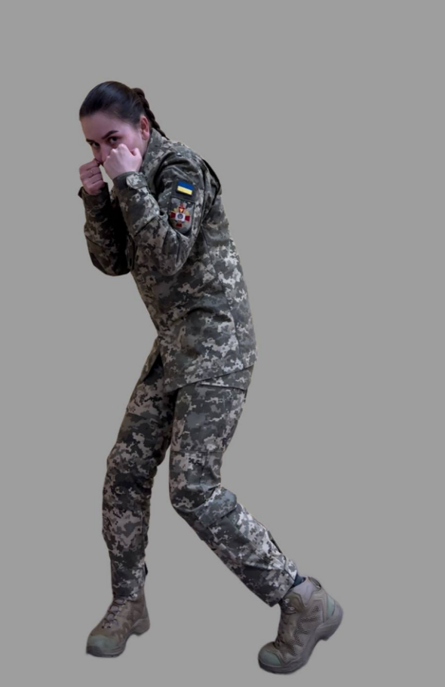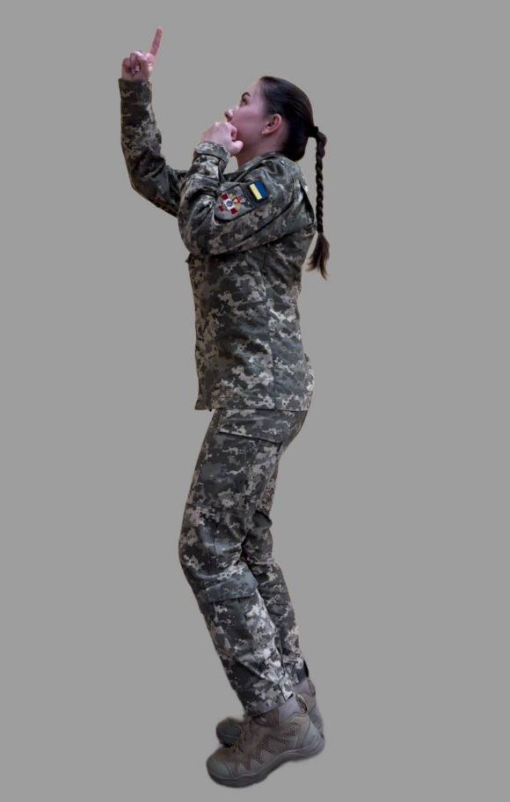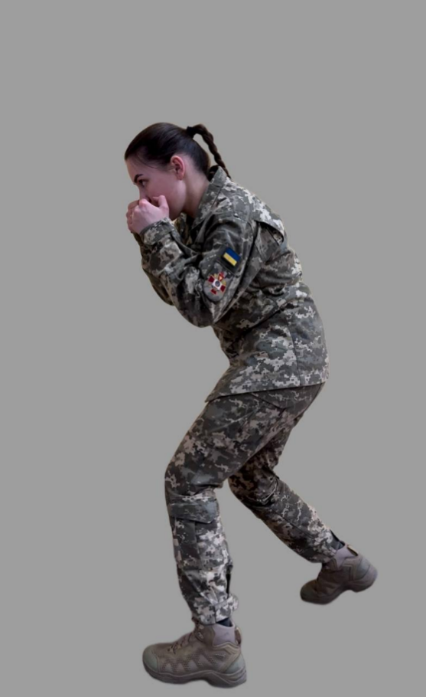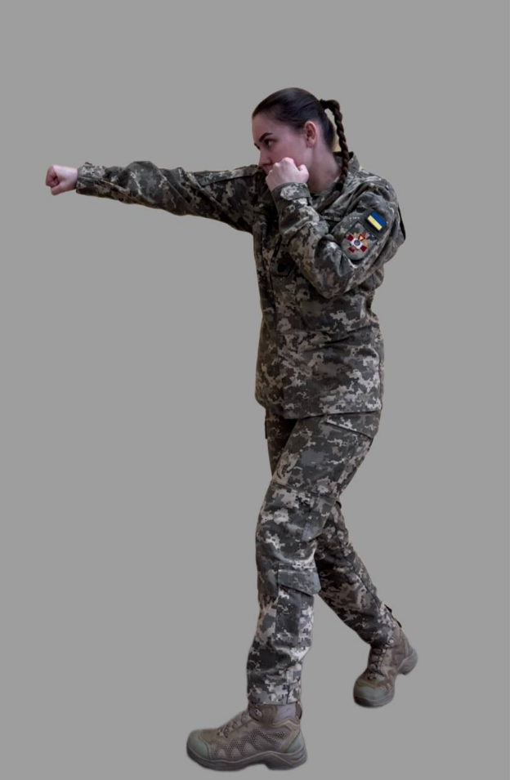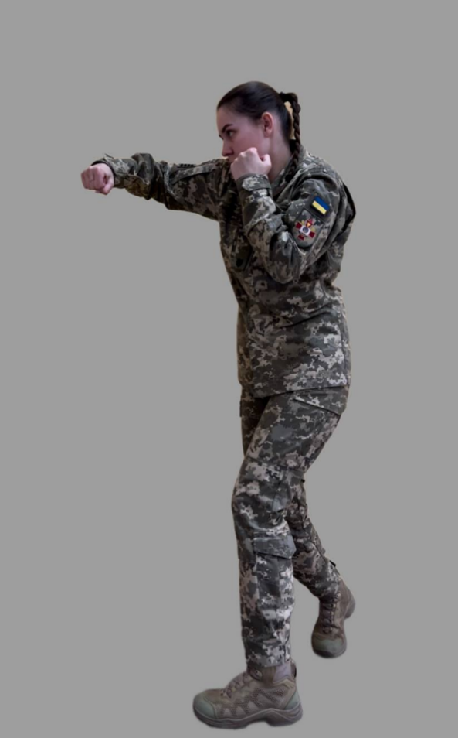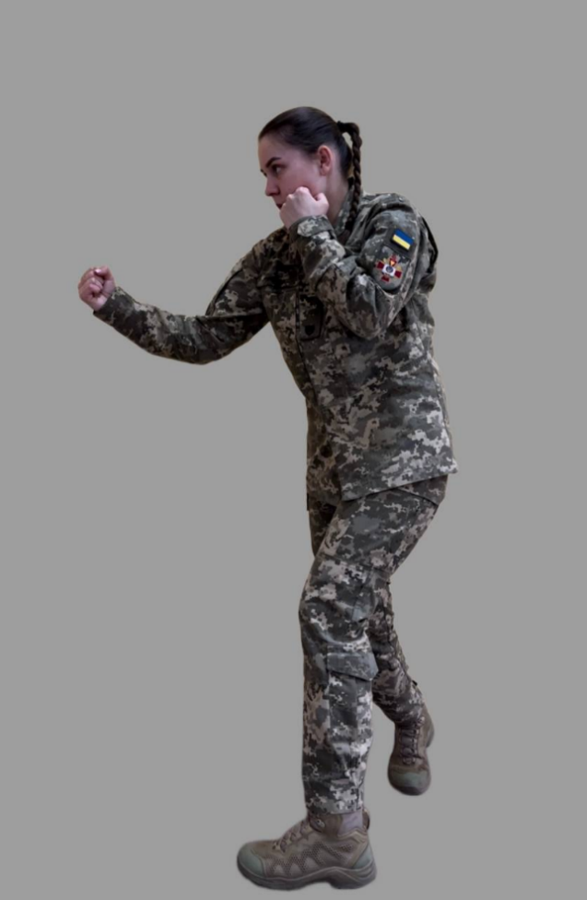

**Рис. Ж 1.1. Основні елементи Тай-бо для початківців**